# 3 INTRODUÇÃO

O conceito de adaptação, geralmente estudado na Biologia Evolutiva, e de exclusão competitiva, estudado na Ecologia, estão intimamente relacionados na Teoria da Evolução por Seleção Natural de Darwin (1859). Essa teoria enuncia que os organismos travam uma “batalha” por suas persistências nas populações, uma vez que os recursos necessários a todos, como alimento, espaço e parceiros reprodutivos, são limitados no ambiente. Os vencedores são aqueles que apresentam maior aptidão, ou seja, que possuem categorias ou valores de atributos que maximizam sua contribuição, em número de indivíduos, às próximas gerações (Darwin 1859). Os atributos relacionados às capacidades de reprodução e sobrevivência são os principais componentes da aptidão dos indivíduos, pois são eles que, em última instância, permitem que os indivíduos produzam um maior número de filhotes ou propágulos ao longo da vida. Caso esses atributos sejam herdáveis, a proporção de indivíduos com os valores ou categorias favoráveis dadas as condições ambientais tende a aumentar na população. O resultado deste processo de evolução por seleção natural, em que a aptidão da população que persiste aumenta progressivamente, é chamado de adaptação (RB). Considerando que, sob restrição de recursos, a competição entre os indivíduos é inevitável, a exclusão de indivíduos de uma população como resultado da competição intraespecífica atua como um dos principais mecanismos da adaptação (Gause, 1934; Hardin, 1960). Além disso, a exclusão de indivíduos como resultado da competição interespecífica pode levar à extinção de populações inteiras de uma dada região, resultado frequentemente associado ao termo exclusão competitiva de espécies ou apenas exclusão competitiva (Gause, 1934), ainda que a exclusão competitiva também ocorra entre indivíduos da mesma espécie. Tanto no processo de adaptação, em que há exclusão competitiva intraespecífica, quanto no processo de exclusão competitiva de populações, derivada da competição interespecífica, os indivíduos que persistem nas populações são melhores competidores, ou seja, utilizam os recursos de forma mais rápida (Grime, 1979), necessitam de menores quantidades de recursos para se manterem (Tilman, 1982) ou dificultam o uso de recursos por outros competidores (Schoener, 1983; Vance, 1984)[1].

A quantidade finita de recursos no ambiente, por restringir a persistência nas populações a somente uma parcela dos indivíduos, limita os valores possíveis de taxas de natalidade e mortalidade das populações (Law, 1979). É possível supormos que quanto mais abundante for a prole de um indivíduo em relação à capacidade de suporte do ambiente, maior será a mortalidade da prole, assim como quanto menor o tamanho da prole, maior a chance de grande parte dela ter acesso aos recursos e sobreviver (Williams, 1966). Essa correlação ecológica entre as taxas vitais influencia a evolução dos atributos relacionados às capacidades de reprodução e sobrevivência, gerando correlações filogenéticas entre elas[2] (Stearns, 1989). Assim, podem ser formados *trade-offs* no nível do indivíduo, frequentemente associados a mecanismos fisiológicos e caracterizados por um custo na aptidão quando benefícios a um dos atributos ocorrem em detrimento de outro atributo (Stearns, 1989). O conjunto de valores dos atributos (que influenciam a aptidão) que um indivíduo possui constitui sua estratégia de vida, que, de forma geral, pode ser de maior investimento relativo em reprodução em detrimento de sobrevivência ou o contrário (RB). Dentro da categoria de capacidade de sobrevivência, incluem-se diversos atributos, como presença de estruturas anatômicas de defesa contra predadores e de vias fisiológicas de interferência em competidores (RB) e uso mais eficiente de algum nutriente (RB). Da mesma forma, a maior produção de gametas femininos (RB) ou de estruturas reprodutivas de forma geral (RB) e o maior investimento em número de cópulas ou em parceiros sexuais (RB) são exemplos de atributos que conferem maior capacidade reprodutiva ao indivíduo. Assim, é comum que plantas que apresentam maior número de estruturas de defesa, por exemplo, produzam menor número de propágulos por evento reprodutivo e vice-versa (RB). Diferentes estratégias de vida apresentam aptidões distintas a depender do ambiente. De forma geral, a disponibilidade de recursos e a interação entre indivíduos são os fatores que constituem ambientes favoráveis a algumas estratégias de vida e prejudiciais a outras.

A ocorrência de distúrbios pode alterar tanto a disponibilidade de recursos no ambiente quanto a interação estabelecida entre indivíduos da mesma espécie e de espécies diferentes, configurando um fator com potencial influência sobre a frequência das estratégias de vida em um dado local. O distúrbio pode ser definido como qualquer processo independente da densidade populacional que remove indivíduos de uma população, criando oportunidades para novos indivíduos se estabelecerem (Sousa, 1984). Por meio das alterações nas abundâncias populacionais e na disponibilidade de recursos, o distúrbio modifica o tipo e a intensidade das interações estabelecidas entre indivíduos, influenciando diretamente a taxa de crescimento das populações e, assim, a dinâmica ecológica da comunidade (Lytle, 2001). Além do efeito direto de morte dos indivíduos, o distúrbio atua como fonte de heterogeneidade espacial e temporal, uma vez que pode apresentar diferentes intensidades, frequências e extensões (Sousa, 1984), compondo um dado regime. Em um ambiente, o mesmo regime de distúrbio pode ser previsível ou imprevisível a determinadas espécies dependendo do ciclo de vida e, consequentemente, da estratégia dos indivíduos (Lytle, 2001), o que diversifica a intensidade da resposta evolutiva ao distúrbio encontrada em uma comunidade. Eventos de distúrbio muito intensos podem levar à extinção de populações inteiras e, assim, impossibilitar a adaptação das populações ao regime de distúrbio (Lytle, 2001). Ainda, eventos raros, mesmo que alterem a abundância populacional e a disponibilidade de recursos do ambiente, podem não caracterizar uma pressão seletiva contínua e, assim, não provocar mudança na frequência relativa das estratégias nas populações a longo prazo (Lytle, 2001). Dessa forma, diferentes regimes de distúrbio podem impactar em maior ou menor grau as dinâmicas ecológica e evolutiva das estratégias de vida. Enquanto a dinâmica ecológica refere-se à mudança na abundância das estratégias na comunidade, a dinâmica evolutiva é referente à mudança na frequência relativa das estratégias dentro das populações.

O efeito do distúrbio nas estratégias de vida tem sido estudado tanto na Biologia Evolutiva quanto na Ecologia, mas, dada a complexidade da interação entre as dinâmicas ecológica e evolutiva, o estudo se deu, em boa parte, isolado um do outro (RB). Sob o viés ecológico, o distúrbio é estudado principalmente enquanto um mecanismo que altera a abundância e a diversidade de espécies com diferentes estratégias de vida a partir da intensificação e do relaxamento das competições intra e interespecífica a que estão submetidos os indivíduos ou a partir de diferenças nas taxas vitais entre faixas etárias distintas da população (RB). A teoria da seleção *r* e *K*, desenvolvida por Macarthur & Levins (1967) e Pianka (1970), tornou-se o paradigma da área ao relacionar a ocorrência de estratégias de vida a determinadas condições ambientais tendo como base a dinâmica de populações regulada por Lotka-Volterra (Reznick, Bryant, & Bashey, 2002). Ambientes com quedas populacionais frequentes causadas por distúrbio apresentariam recursos abundantes e, consequentemente, favoreceriam indivíduos capazes de se apropriar dos recursos rapidamente, o que em geral está associado à produção de prole numerosa e ciclo de vida curto (Pianka, 1970). Ambientes estáveis, por sua vez, apresentariam baixa disponibilidade e rotatividade de recursos, e a forte competição favoreceria indivíduos que investem no uso eficaz de recursos e na persistência na população, atributos associados à capacidade de sobrevivência (Pianka, 1970). A partir desta relação entre distúrbio e estratégias de vida, foi elaborada a hipótese de que ambientes com intensidade e frequência intermediárias de distúrbio possibilitariam a coexistência das estratégias de maior investimento relativo em sobrevivência e maior investimento relativo em reprodução, gerando um pico de diversidade (Connell, 1978; Levin & Paine, 1974). Nesse caso, o distúrbio, ao disponibilizar recursos a novos indivíduos, interromperia o processo de exclusão competitiva em curso antes que aqueles com maior capacidade de sobrevivência, melhores competidores em ambientes estáveis, dominassem a comunidade, possibilitando que indivíduos com maior capacidade reprodutiva se estabelecessem (Connell, 1978).

Entretanto, dados empíricos (Hall et al., 2012; Mackey & Currie, 2001) e elaborações teóricas (Bohn, Pavlick, Reu, & Kleidon, 2014; Kondoh, 2001; Miller, Roxburgh, & Shea, 2011) encontraram formas que fogem ao padrão de pico de diversidade em níveis intermediários de distúrbio. A forma dessa relação pode variar entre não-monotônica, monotônica decrescente e monotônica crescente de acordo com, por exemplo, a produtividade do sistema (Kondoh, 2001), a interação entre frequência e intensidade do distúrbio (Hall et al., 2012; Miller et al., 2011) ou a força relativa das seleções *r* e *K* (Bohn et al., 2014). Além disso, foram identificados outros mecanismos que podem explicar cenários de coexistência de diversas naturezas, não apenas relacionados à ocorrência de distúrbios (Chesson, 2000), capazes de gerar o mesmo padrão predito pela Hipótese do Distúrbio Intermediário (Roxburgh, Shea, & Wilson, 2004; Shea, Roxburgh, & Rauschert, 2004; Sheil & Burslem, 2003), enfraquecendo a proposição do retardo da exclusão competitiva da estratégia *r* pela estratégia *K* como o mecanismo mantenedor da diversidade de estratégias das comunidades. Com isso, a teoria demográfica ganhou destaque no estudo de estratégias de vida dentro da Ecologia (Reznick et al., 2002; Stearns, 1992). Sob essa outra ótica, as estratégias de vida presentes nas comunidades não seriam resultado da influência do distúrbio na dinâmica denso-dependente das populações como se dá nos modelos *r* e *K*, mas da influência do distúrbio - como elevação na taxa de mortalidade - em fases de vida distintas dos indivíduos (Benton & Grant, 1999; Charlesworth, 1980; Gadgil & Bossert, 1970; Law, 1979; Michod, 1979; Sasaki & Ellner, 1995; Schaffer, 1974). No geral, os modelos preveem o favorecimento de estratégias de vida de maior investimento relativo em reprodução, incluindo início precoce da vida reprodutiva, quando há mortalidade elevada de adultos. Ao contrário, estratégias de vida de maior investimento em sobrevivência e maturação tardia seriam favorecidas quando a mortalidade é maior para indivíduos jovens da população (Charlesworth 1980). Nestes casos, o aumento da mortalidade média pode ser encarado como um efeito da ocorrência de distúrbios[3]. Diferentemente do que ocorreu sob o paradigma *r* e *K*  (que inclui a Hipótese do Distúrbio Intermediário), o estudo de estratégias de vida a partir de modelos demográficos perdeu o eixo da coexistência e passou a ser pautado nos processos que levam à predominância de determinadas estratégias a depender do ambiente, o que se aproxima dos estudos na Biologia Evolutiva.

Sob o viés evolutivo, o impacto do distúrbio é avaliado sobretudo enquanto pressão seletiva que, alterando a taxa de mortalidade, determina a estratégia de vida para a qual a população converge, a depender, por exemplo, da regularidade de sua ocorrência no ambiente (RB). De forma geral, os estudos em Biologia Evolutiva deram maior importância aos mecanismos que levam à seleção de uma ou mais estratégias em detrimento da associação entre as características das estratégias ótimas e as características ambientais (RB). Um dos primeiros modelos utilizados para estudar a evolução das estratégias de vida foi o de Williams (1966), que enfatiza o papel de custos e benefícios para os indivíduos na determinação da direção da seleção, mediada por um *trade-off* entre esforço reprodutivo atual e perspectivas futuras de sucesso reprodutivo (semelhante ao *trade-off* entre fecundidade e longevidade comum aos estudos em Ecologia). A influência do distúrbio na evolução das estratégias ganhou maior importância com Levins (1962, 1968), que avaliou o impacto do padrão espacial e temporal do ambiente na determinação da estratégia ótima, com foco na previsibilidade ou imprevisibilidade do padrão (i.e., sua regularidade, na escala dos indivíduos considerados no estudo). Neste contexto, a ocorrência de distúrbios, com variadas frequências, intensidades ou extensões, é um dos fatores que determina a previsibilidade do ambiente e, assim, a adaptação da população em direção à estratégia ótima, que apresenta maior aptidão naquele ambiente (RB). De forma semelhante, alguns estudos avaliaram o efeito da regularidade da ocorrência de distúrbios e outros tipos de flutuações ambientais na evolução de estratégias de vida generalistas ou especialistas (RB). Estratégias de vida especialistas surgem quando não há flutuações ou quando essas ocorrem em uma frequência muito baixa, favorecendo indivíduos com maior aptidão somente no tipo de ambiente com que têm maior contato. Estratégias de vida generalistas, por sua vez, surgem quando as flutuações ocorrem em uma frequência que não torna vantajosa a adaptação a apenas um dos tipos de ambiente, favorecendo indivíduos com a maior aptidão média considerando todos os tipos de ambientes gerados nas flutuações (RB).

Uma abordagem diferente no estudo da evolução das estratégias de vida se dá a partir do critério de invasibilidade, em que a estratégia à qual a população converge é aquela que resiste à invasão por outras estratégias inicialmente raras (que surgem por mutação), denominada estratégia evolutivamente estável (EEE) (Maynard Smith, 1972; Maynard Smith & Price, 1973). Neste contexto, a aptidão da EEE não é dada em função do seu desempenho em um determinado tipo de ambiente (por exemplo, um ambiente estável ou um ambiente heterogêneo), uma vez que o estabelecimento da estratégia invasora não depende de sua aptidão quando predominante, mas de sua capacidade de aumentar em abundância na população de residentes (Waxman & Gavrilets, 2005). Dessa forma, a aptidão de uma estratégia é dependente da frequência das outras estratégias na população (Waxman & Gavrilets, 2005). Posteriormente, o conceito de EEE foi aplicado aos modelos demográficos que incluem variabilidade nas taxas de mortalidade e fecundidade - que pode ser entendida como efeito da ocorrência de distúrbios - e os resultados foram diferentes do que os encontrados no contexto usual da Ecologia: sem seleção dependente de frequência, a variabilidade nas taxas vitais levou à seleção de estratégias de vida de maior investimento em sobrevivência na grande maioria dos casos (Benton & Grant, 1999); quando houve seleção dependente de frequência, por sua vez, a interação entre variabilidade nas taxas vitais e denso-dependência levou à seleção de estratégias de maior investimento na capacidade mais afetada pela denso-dependência e pela variabilidade (i.e., estratégias de maior investimento em sobrevivência são favorecidas quando a variabilidade e a denso-dependência são maiores em relação à taxa de mortalidade e estratégias de maior investimento em fecundidade são favorecidas quando a variabilidade e a denso-dependência são maiores em relação à taxa de natalidade).

Mais tarde, foi desenvolvida um tipo de dinâmica dependente de frequência mais abrangente do que a apresentada em torno do conceito de EEE (Geritz, Kisdi, Meszéna, & Metz, 1998; Metz, Nisbet, & Geritz, 1992), que permitiu a diferenciação entre estratégias evolutivamente estáveis e estratégias não-estáveis mas ainda assim estacionárias, ou seja, que podem emergir a partir da dinâmica intrínseca das populações. Mais especificamente, a dinâmica de adaptação dependente de frequência poderia levar a quatro tipos de estratégias estacionárias: (1) as localmente estáveis (análogas às EEE, que não conseguem ser invadidas), (2) as que tem capacidade de invadir outras estratégias, (3) as convergentes (que podem não apresentar estabilidade local mas apresentam estabilidade em uma escala maior) e (4) as que formam um grupo que têm capacidade para se invadir mutuamente (Waxman & Gavrilets, 2005). Essa ramificação, chamada de *Adaptative Dynamics* (Abrams, 2005), se aproximou dos estudos ecológicos ao ter como um de seus objetivos principais a compreensão de mecanismos que levam à predominância de estratégias do quarto tipo e que, assim, permitem a coexistência de diferentes estratégias (Waxman & Gavrilets, 2005), ampliando as possibilidades de surgimento de polimorfismos verificadas ou hipotetizadas em estudos prévios (RB). Além disso, assim como a Genética Quantitativa (RB), estudos em *Adaptative Dynamics* tratam da evolução de caracteres fenotípicos contínuos (Waxman & Gavrilets, 2005), o que facilita o paralelo com estudos em Ecologia (Norberg et al., 2001; Shipley, 2010).

De forma geral, é possível diagnosticarmos que estudos clássicos em Ecologia analisam o efeito do distúrbio em um contexto de comunidades, em que a interação entre as diferentes espécies e a *exclusão competitiva* de parte delas é importante na determinação das estratégias de vida que persistem, enquanto na Biologia Evolutiva o efeito do distúrbio é estudado em um contexto de populações, em que a *adaptação* das espécies resulta na estratégia de vida predominante. Entretanto, estudar a dinâmica ecológica de espécies sem considerar prováveis mudanças adaptativas em suas estratégias de vida, assim como estudar a evolução da estratégia de vida de espécies inseridas apenas no mais simples dos contextos ecológicos pode levar a predições pouco acuradas (Abrams, 2005). Por exemplo, quando as dinâmicas ecológicas são de longo prazo e dependem de atributos ligados à interação entre duas espécies, podemos avaliar erroneamente qual tipo de interação as espécies devem estabelecer se não levarmos em conta que a evolução do atributo em uma delas pode exercer pressão seletiva sobre o atributo da outra (Fussmann, Loreau, & Abrams, 2007; Thompson, 2005). Ainda, interações como a competição podem levar à convergência ou à divergência de estratégias de vida, implicando dinâmicas evolutivas em que a seleção apresenta importância relativa distinta e que, assim, podem resultar na predominância de estratégias diferentes entre comunidades (Bonsall, Jansen, & Hassell, 2004; Holt, 2006; Macarthur & Levins, 1967; Scheffer & Nes, 2006). Outro exemplo são os estudos sobre consequências da invasão de espécies, que, por frequentemente considerarem apenas a dinâmica ecológica, ora preveem a exclusão da invasora (em função de condições ambientais ou de diferenças na habilidade competitiva em relação às espécies nativas) (RB) ora de espécies da comunidade com estratégias de vida semelhantes à da invasora (em função de diferenças na habilidade competitiva entre as espécies) (RB), sem considerar que tanto as invasoras quanto as residentes podem se adaptar ao novo ambiente (Grant, 1972; Stuart et al., 2014). Além disso, é comum que a aptidão de uma estratégia de vida dependa da sua frequência relativa na população (Maynard Smith & Price, 1973). Isso ocorre, por exemplo, quando a competição sobre um indivíduo for resultado não só do número de competidores com quem ele interage, mas também da estratégia dos competidores (Kisdi, 1999). Inclusive, a estratégia de vida identificada como a de maior aptidão pode ser diferente quando levamos em conta ou não a frequência das estratégias de vida na população (Kokko 2007).

O número de estudos que unem aspectos ecológicos com evolutivos aumentou, sob diversas abordagens (construção de nicho: Laland et al. 1999 e Odling-Smee et al. 2003, revisada em Laland 2016; genética de comunidades: Bailey et al. 2006 e Whitham et al. 2006, revisada em Grot 2015; meta-comunidades em evolução: Urban & Skelly 2006; mosaico geográfico da coevolução: Thompson 2005; filogenética comparativa e filogenética de comunidades: revisadas em Weber 2017), revisadas por Johnson & Stinchcombe (2007), Urban et al. (2008) e Post (2009). Entretanto, o estudo do impacto do distúrbio na dinâmica das estratégias de vida não é expressivo (ou não ocorre) em nenhuma das abordagens. Neste trabalho, utilizamos um modelo baseado em indivíduo para criar cenários em que os processos de adaptação e exclusão competitiva de espécies possam ocorrer, tanto conjunta quanto isoladamente, a fim de entender como o distúrbio determina as estratégias de vida presentes em comunidades sob dinâmicas ecológicas, evolutivas e eco-evolutivas. No modelo, as estratégias de vida são atributos herdáveis definidos por um *trade-off* entre longevidade e fecundidade. A adaptação é possível quando há variação intraespecífica em relação às estratégias de vida, que surgem em uma população por meio de mutação, e a exclusão competitiva de populações pode ocorrer quando há competição entre indivíduos de espécies distintas pelo recurso comum. Ainda que estudar a ocorrência de distúrbio seja de grande interesse nos dias atuais (Turner, 2010), há inconsistências e conflitos entre resultados advindos da Ecologia e da Biologia Evolutiva quanto ao impacto do distúrbio na dinâmica e na estrutura de populações e comunidades. [FAZER ÚLTIMA FRASE DIZENDO QUE É IMPORTANTE ESTUDAR AS COISAS JUNTAS E REFORÇANDO O OBJETIVO].

**4 MATERIAL E MÉTODOS**

**4.1 Descrição do modelo**

Desenvolvemos um Modelo Baseado em Indivíduo (*IBM - Individual Based Model*) não espacializado utilizando o software R (RB), com o qual foram simuladas comunidades com número de indivíduos constante. Cada simulação gerada pelo modelo corresponde a uma comunidade, que passa por ciclos sucessivos em que ocorre morte de indivíduos (que pode ser natural ou por distúrbio), produção de propágulos por meio de reprodução sexuada e recrutamento de novos indivíduos a partir do banco de propágulos. A longevidade e a fecundidade, atributos relacionados respectivamente à probabilidade de sobrevivência e ao número de gametas femininos que cada indivíduo produz por ciclo, estão correlacionadas negativamente (*trade-off*) e juntas compõem a estratégia de vida de um indivíduo. A estratégia é um caráter herdável e sua transmissão se dá de forma análoga a de genes quantitativos, em que o valor do atributo do filhote é a média do valor dos atributos dos parentais. Por fim, há mutação, que insere novas variantes de estratégias de vida nas populações.

Os parâmetros do modelo são: 1) riqueza inicial da comunidade, 2) abundância inicial das espécies, 3) número de ciclos rodados (contagem de tempo discreto), 4) número de gametas femininos produzidos por indivíduo a cada ciclo, 5) número máximo de gametas femininos que um indivíduo pode produzir no decorrer dos ciclos, 6) taxa de mutação, 7) identificação dos ciclos em que ocorrem eventos de distúrbio e 8) intensidade dos eventos de distúrbio.

A probabilidade que um indivíduo tem de morrer a cada contagem de tempo discreto () é calculada pela razão entre o número de gametas femininos produzidos pelo indivíduo por ciclo () e o número total de gametas femininos que o indivíduo pode produzir no decorrer dos ciclos () (Equação 1). O número potencial máximo de gametas femininos produzidos na simulação é igual e invariável para todos os indivíduos da comunidade, o que delimita uma demanda conflitante (*trade-off*) entre a probabilidade de morte (longevidade) e o número de gametas produzidos por ciclo (fecundidade). Assim, a probabilidade de morte de um indivíduo a cada ciclo e o número de gametas femininos produzidos por ele no ciclo, diretamente proporcionais, configuram a estratégia de vida deste indivíduo, um atributo que é definido antes do primeiro ciclo se iniciar e que é mantido com o mesmo valor para cada indivíduo ao longo do tempo.

A cada ciclo, todos os indivíduos produzem o número de gametas femininos que lhes é característico e um número de gametas masculinos que é igual para todos os indivíduos independente de suas estratégias, compondo dois bancos de gametas que são viáveis apenas para aquele ciclo. Então, são sorteados quais indivíduos morrerão, a partir de uma distribuição binomial em que a probabilidade de sorteio de cada indivíduo é equivalente à sua probabilidade de morte. Posteriormente, caso haja um evento de distúrbio programado para aquele ciclo, é feito o cálculo de quantos indivíduos morrerão com o evento (dado pelo produto de sua intensidade - porcentagem de indivíduos da comunidade que serão mortos - e do número de indivíduos da comunidade) e são sorteados quais indivíduos morrerão a partir de uma distribuição uniforme (todos os indivíduos tem chances iguais de morrer por meio de distúrbio).

Em seguida, os gametas femininos e masculinos que irão formar os indivíduos novos são sorteados dos bancos, em número equivalente ao de indivíduos que morreram. Um par composto por um gameta feminino e um gameta masculino gera um indivíduo novo, cujo número de gametas femininos que lhe é característico (i.e., o número de gametas femininos que este indivíduo novo irá produzir por ciclo ao longo de sua vida) é determinado a partir do sorteio de uma distribuição gaussiana cuja esperança é equivalente à média do número de gametas femininos produzido pelos indivíduos parentais (i.e., aqueles que geraram os gametas femininos e masculinos sorteados na formação do par) e cujo desvio padrão é atribuído por outro parâmetro do modelo, chamado de taxa de mutação. Dessa forma, quanto maior a taxa de mutação, maior a probabilidade de o indivíduo novo divergir da estratégia de vida média dos parentais. Por fim, os indivíduos novos substituem os indivíduos que morreram e dá-se início ao próximo ciclo.

**4.2 Descrição das simulações**

Para reproduzirmos os cenários evolutivo, ecológico e eco-evolutivo, criamos três grupos de simulações que diferiram em relação aos valores de entrada de alguns parâmetros do modelo. Em termos gerais, as simulações do cenário evolutivo apresentaram apenas uma espécie e taxa de mutação positiva; as simulações do cenário ecológico apresentaram mais de uma espécie (entre cinco e 500) e taxa de mutação nula; e as simulações do cenário eco-evolutivo, por sua vez, apresentaram mais de uma espécie (entre cinco e 500) e taxa de mutação positiva. Todas as simulações apresentaram cerca de 5 000 indivíduos, o número potencial máximo de gametas femininos produzidos pelos indivíduos no decorrer dos ciclos foi estabelecido em 20 000 e o número de ciclos rodados foi de 300 000, tempo suficiente para que houvesse mudança na abundância relativa das espécies e na estratégia de vida média das comunidades. Delimitamos os valores de riqueza e o número de indivíduos total das comunidades com base em dados empíricos de riqueza e abundância em florestas tropicais.

Em Barro Colorado, em uma área de 10 hectares, há 4 510 árvores com DAP (diâmetro à altura do peito) maior ou igual a 10 cm pertencentes a 170 espécies diferentes (Oksanen et al., 2016). Em áreas do mesmo tamanho na Mata Atlântica, a abundância de árvores com DAP maior ou igual a 10 cm variou de 4 817 a 4 920 e a riqueza variou de 108 a 325 (de Lima et al., 2015). Dessa forma, escolhemos fixar a abundância total em 5 000 e variar a riqueza de cinco a 500, a fim de gerar simulações com padrões de diversidade realistas e que pudessem se aproximar tanto de florestas tropicais quanto de florestas temperadas. O valor utilizado para parametrizar o número máximo de gametas femininos produzidos por ciclo foi estimado a partir de dados da produção de frutos de uma espécie de árvore da Amazônia, *Bertholletia excelsa*. Dado que todos os gametas femininos do modelo são virtualmente fecundados, podemos considerá-los como propágulos para estimar a ordem de grandeza de sua produção. Uma árvore de *B. excelsa* produz de 0 a 750 frutos por ciclo reprodutivo (Rockwell et al., 2015). Como cada fruto possui de 10 a 25 sementes (Peres et al., 2003), tem-se que a produção de sementes por ciclo reprodutivo varia de 0 a 18 750. Dessa forma, escolhemos fixar em 20 000 o valor máximo de produção de gametas femininos por ciclo. Para fazer deste valor um dos extremos do gradiente delimitado pela demanda conflitante entre o número de gametas femininos produzidos por ciclo e a probabilidade de morte do indivíduo a cada ciclo, determinamos que o número total de propágulos que os indivíduos poderiam produzir no decorrer de todos os ciclos também seria 20 000.

A fim de gerarmos valores de entrada dentro dos limites que definimos para cada parâmetro (Tabela 1), sorteamos valores por meio do método do Hipercubo Latino[4]. Outros parâmetros tiveram valores iniciais fixos entre simulações do mesmo cenário, como a taxa de mutação e o número máximo de gametas que um indivíduo pode produzir no decorrer dos ciclos (Tabela 1). Realizamos 3 000 simulações, divididas entre os três cenários criados (1 000 simulações de cada cenário). O cenário evolutivo, além de ter o parâmetro da riqueza fixado em um, apresentou taxa de mutação de 500. Escolhemos este valor após verificar que ele possibilitou a formação de novas variantes de estratégia de vida no intervalo de ciclos rodados (Apêndice 1). Neste grupo, as simulações apresentaram exatamente 5 000 indivíduos. O número de gametas femininos que os indivíduos produziram por ciclo variou de um a 20 000 entre as simulações - o valor específico em cada uma delas foi sorteado com o Hipercubo Latino a partir de uma distribuição uniforme com mínimo 1 e máximo 20 000. No cenário ecológico, o valor da riqueza, que variou de cinco a 500 entre as mil simulações, também foi sorteado pelo Hipercubo Latino a partir de uma distribuição uniforme. A partir do valor da riqueza sorteado para uma dada simulação, foi calculada a abundância inicial das espécies tendo como ponto de partida o valor hipotético de 5 000 indivíduos no total da comunidade. O quociente arredondado da razão entre 5 000 e o valor da riqueza foi considerado como a abundância inicial das espécies (assim, o valor exato da abundância total da comunidade foi dada pelo produto do quociente arredondado e da riqueza sorteada). Neste grupo, a taxa de mutação foi fixada em zero. Definimos que o número inicial de gametas femininos produzidos por ciclo seria igual para indivíduos da mesma espécie e, a partir da riqueza sorteada para cada simulação, foi atribuído um valor para cada espécie de forma que o gradiente de 1 a 20 000 gametas fosse ocupado com intervalos regulares. No cenário eco-evolutivo, o valor da riqueza das simulações também foi sorteado do intervalo entre cinco e 500, utilizando-se o Hipercubo Latino, e a abundância inicial das espécies e o número de gametas femininos produzidos por ciclo pelos indivíduos foram determinados da mesma forma que no grupo anterior. No entanto, o valor da taxa de mutação foi fixado em 500, como no primeiro grupo. Nos três cenários, o número de ciclos em que ocorreu eventos de distúrbio foi sorteado do intervalo entre 0 e 300 000 por meio do Hipercubo Latino (i.e., foi possível que não houvesse evento de distúrbio em ciclo algum e também que ocorresse em todos) e a identificação exata dos ciclos em que ocorreram os eventos foi feita de forma que a distribuição temporal do distúrbio fosse regular. A intensidade dos eventos de distúrbio foi sorteada, também com o Hipercubo Latino, do intervalo de 0 a 1, valor referente à proporção de indivíduos da comunidade mortos com o evento.

**Tabela 1:** Valores de parâmetros utilizados em cada grupo de simulações (cenários evolutivo, ecológico e eco-evolutivo). Os itens que não compreendem intervalos foram iguais em todas as simulações do grupo. Os itens marcados com asterisco (*) tiveram valores do intervalo indicado sorteados com o Hipercubo Latino e cada valor foi associado a uma simulação do grupo.



**4.3 Descrição das variáveis operacionais**

**4.3.1 Variáveis de interesse**

Para condensar as informações relativas ao número de gametas femininos produzidos por ciclo e à probabilidade de morte dos indivíduos em cada ciclo, criamos um índice, denominado índice de estratégia de vida, que variou de zero a um: valores de índice que tendem a zero equivalem à probabilidade de morte que tende a zero e a número de gametas femininos por ciclo próximo de 1; valores de índice que tendem a um equivalem à probabilidade de morte que tende a um e a número de gametas femininos por ciclo próximo de 20 000. Quantificamos as estratégias de vida presentes nas comunidades por meio de três variáveis contínuas: (i) média do índice de estratégia de vida, (ii) variância total do índice de estratégia de vida e (iii) variância interespecífica do índice de estratégia de vida. A primeira variável refere-se à estratégia de vida média da comunidade (EM); a segunda, à diversidade de estratégias de vida presentes na comunidade (DE); e a terceira, à heterogeneidade interespecífica da comunidade em relação às suas estratégias de vida (HI). Essas três variáveis foram as variáveis de interesse. Coletamos os valores das três variáveis de interesse após decorridas duas mil gerações em cada comunidade (Apêndice 3). Consideramos uma geração como o tempo levado para que ocorresse um número de mortes equivalente à abundância total da comunidade. Como as comunidades simuladas tinham cerca de cinco mil indivíduos cada, uma geração corresponde ao tempo levado para a ocorrência acumulada de cinco mil de mortes.

**4.3.2 Variáveis preditoras**

Utilizamos três variáveis preditoras: duas que, em conjunto, definem os cenários evolutivo, ecológico e eco-evolutivo (taxa de mutação e riqueza inicial) e uma que se refere à força do distúrbio. A taxa de mutação e a riqueza inicial foram tratadas como variáveis categóricas com dois níveis cada: taxa de mutação nula ou positiva e riqueza inicial 1 ou maior que 1. O distúrbio foi representado por um índice que agrega as informações referentes ao número de eventos de distúrbio que ocorre na comunidade no decorrer da simulação e à intensidade destes eventos (Apêndice 2). O índice, dado pelo produto das duas variáveis, variou de 0 a 300 000 e pode ser entendido como o número de vezes que todos os indivíduos da comunidade são repostos em função das mortes por distúrbio.

**4.4 Descrição da análise dos dados**

Utilizamos uma abordagem de seleção de modelos a fim de investigar diferentes formas possíveis para a relação entre o índice de distúrbio e a estratégia de vida média, a diversidade total de estratégias e a heterogeneidade interespecífica da estratégia de vida nas comunidades sob os distintos cenários (evolutivo, ecológico ou eco-evolutivo). Para cada cenário, ajustamos modelos lineares e não lineares através da estimativa de máxima verossimilhança de seus parâmetros. As distribuições de erro utilizadas foram a normal e a gama[5]. Para a estratégia de vida média, os modelos candidatos apresentaram as funções linear, Michaelis-Menten, potência, logística e exponencial, além do modelo nulo (Tabela 2). Estas funções abarcam diferentes formas de crescimento ou decrescimento monotônico da esperança da variável de interesse (estratégia média) em função da variável preditora (índice de distúrbio). Para a diversidade total e a heterogeneidade interespecífica, além das funções utilizadas na modelagem da estratégia média, ajustamos modelos com as funções gaussiana, quadrática, Ricker e Holling, que abrangem relações não-monotônicas entre as variáveis (Tabela 2). Para a heterogeneidade interespecífica do índice de estratégia de vida, que apresentou maior variação nos dados quando o índice de distúrbio foi intermediário, foram ainda ajustados modelos em que a variância (em contraposição à esperança) da distribuição é função Ricker ou gaussiana do índice de distúrbio. Para cada grupo de simulações, selecionamos os modelos mais plausíveis por meio do critério de informação de Akaike (AIC). [Burmham & Anderson; Bolker.]

**Tabela 2:** Fórmulas das funções determinísticas usadas nos modelos estatísticos, que relacionam a distribuição das variáveis-resposta (média, variância total e variância interespecífica do índice de estratégia de vida), representadas por , ao índice de distúrbio, representado por .



**5 RESULTADOS**

**5.1 Cenário evolutivo: uma população com mutação**

A estratégia de vida de maior investimento em fecundidade passa a predominar na população com o aumento da força do distúrbio. No entanto, a diversidade de estratégias também aumenta, o que quer dizer que, ainda que a maior parte da população seja formada por indivíduos fecundos quando o distúrbio é elevado, há também indivíduos menos fecundos e mais longevos. Em contrapartida, quando o distúrbio é fraco, a população é mais homogênea, com maioria longeva.

**5.1.1 Estratégia de vida média**

O modelo selecionado para explicar a relação entre o índice de distúrbio e a média do índice de estratégia de vida no cenário evolutivo foi o logístico (Tabelas 2 e 5). Este modelo indica que a média do índice de estratégia de vida das comunidades aumenta de forma sigmoide com o aumento do índice de distúrbio (Figura 2). A partir de um valor próximo ao mínimo do gradiente de estratégias (o índice de estratégia da vida médio é de 0,04361 quando o índice de distúrbio é nulo), a média das comunidades aumenta de forma exponencial e, em seguida, de forma aproximadamente linear, atingindo o ponto médio da curva antes do valor intermediário do índice de distúrbio (representado pelo coeficiente *c*, que é cerca de 92 mil). Em seguida, há uma desaceleração do aumento da média, que se aproxima gradativamente da assíntota a partir de valores intermediários de índice de distúrbio. O valor de média do índice de estratégia de vida para o qual as comunidades tendem com o aumento do distúrbio é próximo ao valor máximo do gradiente de estratégias (representado pelo coeficiente *a*, cujo valor é próximo de 1).

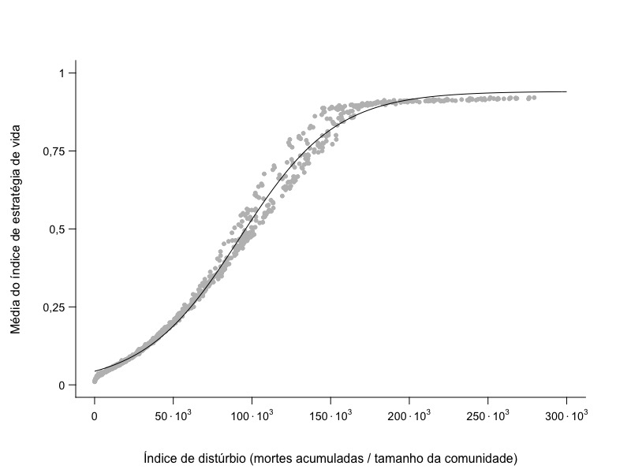

**Figura 2:** Relação entre a média do índice de estratégia de vida das comunidades e o índice de distúrbio a que foram submetidas. Cada ponto representa uma comunidade do cenário evolutivo. A linha preta equivale ao previsto pelo modelo logístico selecionado.

**5.1.2 Diversidade total de estratégias de vida**

O modelo selecionado para explicar a relação entre o índice de distúrbio e a variância do índice de estratégia de vida no cenário evolutivo também foi logístico (Tabelas 2 e 5), que descreve um aumento na variância com o aumento do índice de distúrbio. Ainda que logístico, o formato sigmoide da curva do modelo selecionado não é evidente, dado que o aumento na variância em função do índice de distúrbio se dá de forma acentuada na porção inicial da curva, aproximando-se da assíntota ainda em valores baixos do índice (Figura 3). Assim, nossa interpretação do modelo logístico selecionado para este cenário focará no crescimento saturante da variância total a partir do valor nulo de índice de distúrbio. Não obstante, vale ressaltar ainda que os dados descrevem uma pequena queda no valor da variância em valores altos de índice de distúrbio, tendência que não foi capturada pelo modelo logístico selecionado.

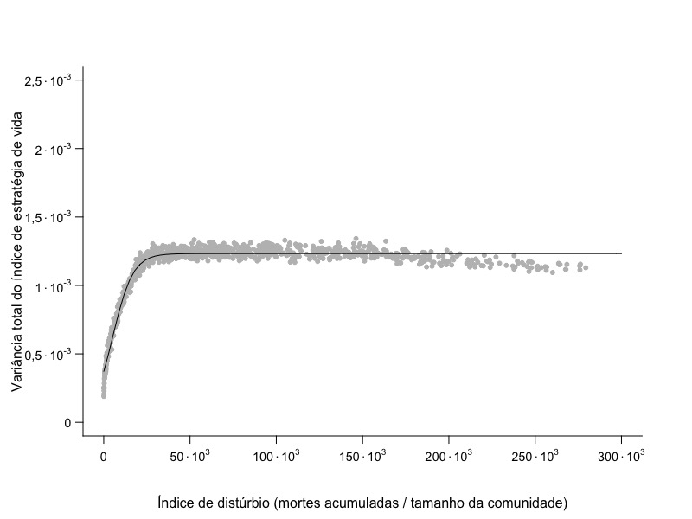

**Figura 3:** Relação entre a variância total do índice de estratégia de vida das comunidades e o índice de distúrbio a que foram submetidas. Cada ponto representa uma comunidade do cenário evolutivo. A linha preta equivale ao previsto pelo modelo logístico selecionado.

**5.2 Cenário ecológico: diversas espécies sem mutação**

A estratégia de vida de maior investimento em fecundidade também passa a predominar na comunidade com o aumento da força do distúrbio, mas, em comparação com o cenário evolutivo, a predominância se dá a partir de valores muito menores de distúrbio. Além disso, a diversidade e a heterogeneidade interespecífica de estratégias cai de forma acentuada também em valores baixos de distúrbio. Juntos, esses resultados nos informam que, enquanto comunidades submetidas a pouco ou nenhum distúrbio apresentam diversas estratégias de vida, comunidades sujeitas a distúrbios um pouco mais fortes têm predominância de indivíduos fecundos, com pouca variedade. No extremo oposto, comunidades com distúrbio forte são homogêneas em relação à estratégia de vida, compondo-se unicamente por indivíduos com a maior fecundidade possível.

**5.2.1 Estratégia de vida média**

A função que melhor explica a relação entre o índice de distúrbio e a média do índice de estratégia de vida para o cenário ecológico é a Michaelis-Menten (Tabelas 3 e 5). Esta função indica que a relação entre o índice de distúrbio e a média da estratégia de vida das comunidades é uma curva de saturação, que cresce mais no intervalo inicial de distúrbio e tende a uma assíntota com o aumento do distúrbio (Figura 4). Diferentemente do que ocorre nos outros cenários, o índice de estratégia de vida médio da comunidade é próximo do valor intermediário do gradiente quando não há ocorrência de distúrbio (representado pelo coeficiente *c*, de 0,531). A partir deste valor, há um aumento rápido na média do índice de estratégia de vida como consequência de um pequeno aumento do distúrbio, que, quando atinge um índice de aproximadamente 0,1% de sua magnitude máxima, já provocou metade do aumento na média (o índice de distúrbio correspondente à ocorrência de metade do aumento absoluto no índice de estratégia de vida médio é representado pelo coeficiente *b*, que teve valor 318, equivalente a cerca de 0,1% do distúrbio máximo). A média do índice de estratégia de vida estabiliza no valor máximo do gradiente (correspondente à soma dos coeficientes *a* e *c*, totalizando 1) ainda em níveis baixos de distúrbio.

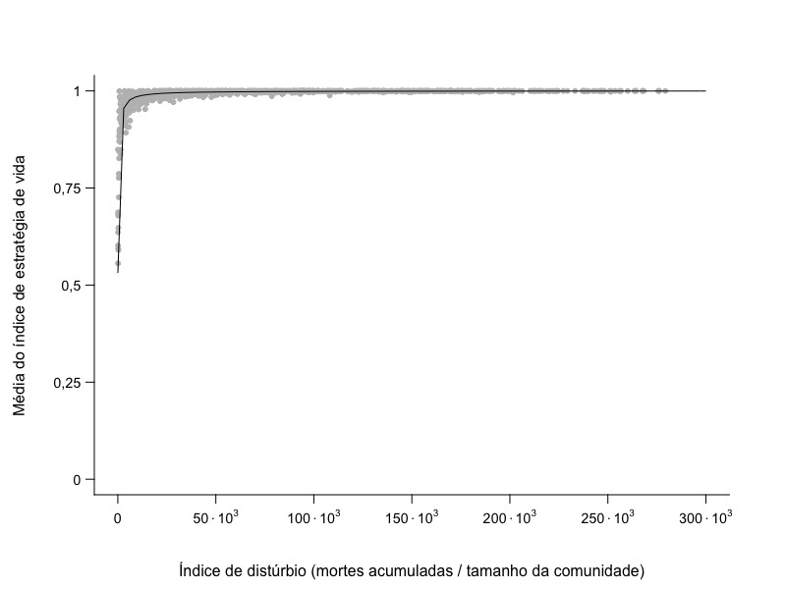

**Figura 4:** Relação entre a média do índice de estratégia de vida das comunidades e o índice de distúrbio a que foram submetidas. Cada ponto representa uma comunidade do cenário ecológico. A linha preta equivale ao previsto pelo modelo Michaelis-Menten selecionado.

**5.2.2 Diversidade total de estratégias de vida**

A função que explica a relação entre o índice de distúrbio e a variância total do índice de estratégia de vida para o cenário ecológico é também a Michaelis-Menten (Tabelas 3 e 5). Diferentemente do que ocorre nos outros cenários, neste modelo um pequeno aumento do índice de distúrbio a partir do valor nulo provoca uma queda acentuada na variância total (Figura 5), de modo que metade da queda ocorra até um índice de distúrbio que corresponde a menos de um milésimo do valor máximo de distúrbio (o coeficiente *b* é de 97,3, correspondente a cerca de 0,032% de 300 mil, o valor máximo do índice de distúrbio). A variância total estabiliza em valores próximos de 0 (correspondente à soma dos coeficientes *a* e *c*).

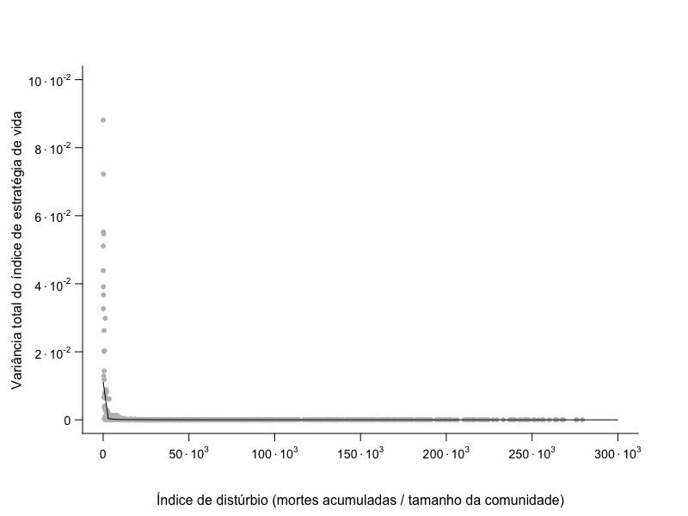

**Figura 5:** Relação entre a variância total do índice de estratégia de vida das comunidades e o índice de distúrbio a que foram submetidas. Cada ponto representa uma comunidade do cenário ecológico. A linha preta equivale ao previsto pelo modelo Michaelis-Menten selecionado.

**5.2.3 Heterogeneidade interespecífica de estratégias de vida**

A função que explica a relação entre o índice de distúrbio e a variância interespecífica do índice de estratégia de vida para o cenário ecológico também é a Michaelis-Menten (Tabelas 3 e 5). Assim como para a variância total do índice de estratégia de vida, um pequeno aumento do índice de distúrbio a partir do valor nulo provoca uma queda acentuada na variância interespecífica (Figura 6), de modo que metade da queda ocorra até um índice de distúrbio que corresponde a menos de um milésimo do valor máximo de distúrbio (o coeficiente *b* é de 220, que corresponde a aproximadamente 0,073% de 300 mil). A variância interespecífica também estabiliza em valores próximos de 0 (correspondente à soma dos coeficientes *a* e *c*). De fato, era esperado que a variância interespecífica se comportasse de forma semelhante à variância total neste cenário, uma vez que a ausência de mutação mantém as populações sem variação intraespecífica.

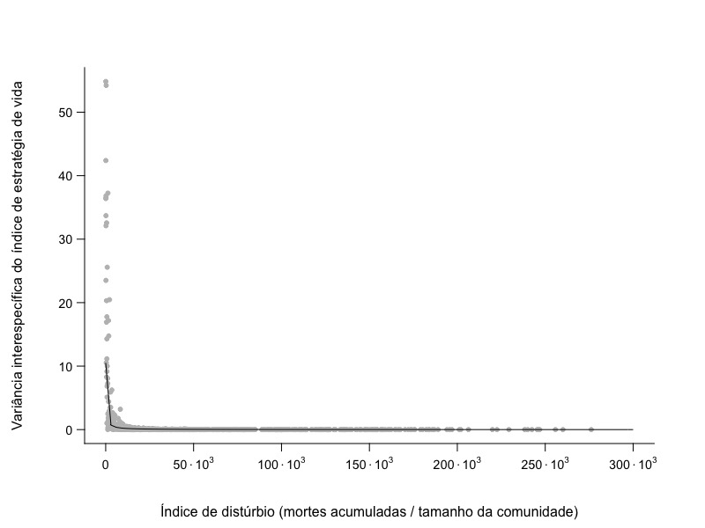

**Figura 6:** Relação entre a variância interespecífica do índice de estratégia de vida das comunidades e o índice de distúrbio a que foram submetidas. Cada ponto representa uma comunidade do cenário ecológico. A linha preta equivale ao previsto pelo modelo Michaelis-Menten selecionado.

**5.3 Cenário eco-evolutivo: diversas espécies com mutação**

De forma geral, o cenário eco-evolutivo se assemelha ao evolutivo nas relações da estratégia de vida média e da diversidade total de estratégias com o distúrbio: há um predomínio progressivo da estratégia de vida de maior fecundidade e um declínio da estratégia de maior longevidade com o aumento do distúrbio, acompanhado de um aumento na diversidade de estratégias (i.e., ainda que haja um declínio de indivíduos longevos com o aumento do distúrbio, este declínio é menor do que o que ocorre com indivíduos fecundos quando o distúrbio se torna mais fraco). Entretanto, a heterogeneidade interespecífica de estratégias se comporta de forma diferente quando comparada ao cenário ecológico: há um pico de diversidade em níveis intermediários de distúrbio.

**5.3.1 Estratégia de vida média**

O modelo selecionado para explicar a relação entre o índice de distúrbio e a média do índice de estratégia de vida no cenário eco-evolutivo foi o logístico (Tabelas 4 e 5). Assim como no cenário evolutivo, este modelo indica que a média do índice de estratégia de vida das comunidades aumenta de forma sigmoide com o aumento do índice de distúrbio (Figura 7). A partir de um valor próximo ao mínimo do gradiente de estratégias (o índice de estratégia da vida médio é de 0,0315 quando o índice de distúrbio é nulo), a média das comunidades aumenta de forma exponencial e, em seguida, de forma aproximadamente linear, atingindo o ponto médio da curva antes do valor intermediário do índice de distúrbio (representado pelo coeficiente *c*, que é cerca de 76 mil). Comparado com o cenário evolutivo, o aumento da média partindo de um cenário sem ocorrência em direção a um com índice de distúrbio intermediário é maior (o coeficiente *b*, ligado à inclinação da curva, é maior no cenário eco-evolutivo do que no evolutivo), e valores igualmente altos de índice de estratégia de vida são alcançados a partir de índices de distúrbio um pouco mais baixos (o coeficiente *c*, que representa o valor de índice de distúrbio referente ao ponto médio da curva, é cerca de 20% menor do que este mesmo coeficiente no cenário evolutivo). Entretanto, a inclinação é ainda substancialmente menor do que no cenário ecológico, em que a curva alcança o ponto médio em um índice de distúrbio mais de duzentas vezes menor do que no cenário eco-evolutivo (dado pela razão entre 76 mil e 318). Após a fase de aumento aproximadamente linear, há uma desaceleração do aumento da média, que se aproxima gradativamente da assíntota a partir de valores intermediários de índice de distúrbio. Assim como nos cenários evolutivo e ecológico, o valor de média do índice de estratégia de vida para o qual as comunidades tendem com o aumento do distúrbio é próximo ao valor máximo do gradiente de estratégias (correspondente ao coeficiente *a*, de 0,918).

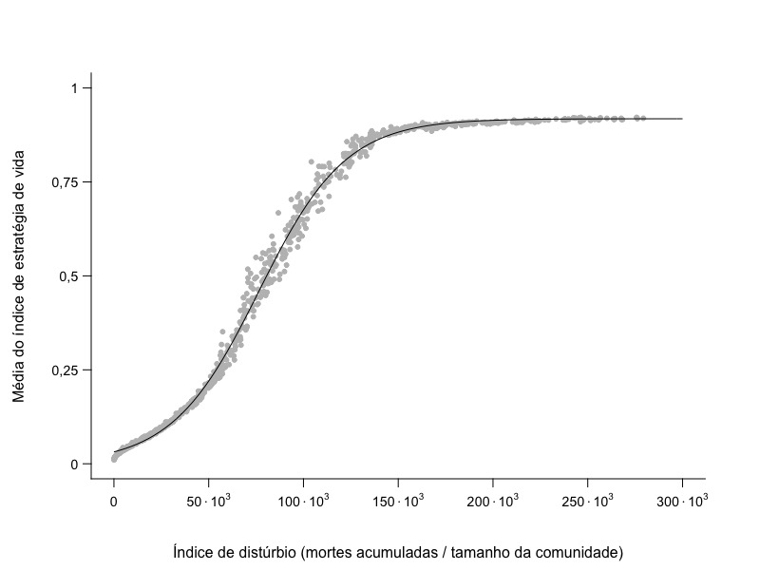

**Figura 7:** Relação entre a média do índice de estratégia de vida das comunidades e o índice de distúrbio a que foram submetidas. Cada ponto representa uma comunidade do cenário eco-evolutivo. A linha preta equivale ao previsto pelo modelo logístico selecionado.

**5.3.2 Diversidade total de estratégias de vida**

O modelo selecionado para explicar a relação entre o índice de distúrbio e a variância do índice de estratégia de vida no cenário eco-evolutivo também foi logístico (Tabelas 4 e 5), descrevendo um aumento na variância com o aumento do índice de distúrbio de forma muito semelhante ao cenário evolutivo. Ainda que logístico, o formato sigmoide da curva do modelo selecionado não é evidente, dado que o aumento na variância em função do distúrbio se dá de forma acentuada na porção inicial da curva, aproximando-se da assíntota ainda em valores baixos de distúrbio (Figura 8). Entretanto, há duas tendências não capturadas pelo modelo logístico que valem ser ressaltadas. Uma delas, que também ocorre no cenário evolutivo, é a pequena queda no valor da variância em valores altos de índice de distúrbio. A outra, não presente no cenário evolutivo, é a ocorrência de valores de variância bem acima da média em níveis intermediários de distúrbio. Ainda assim, nossa interpretação focará no crescimento saturante da variância total a partir do valor nulo de índice de distúrbio, conforme descrito pelo modelo logístico selecionado para este cenário.

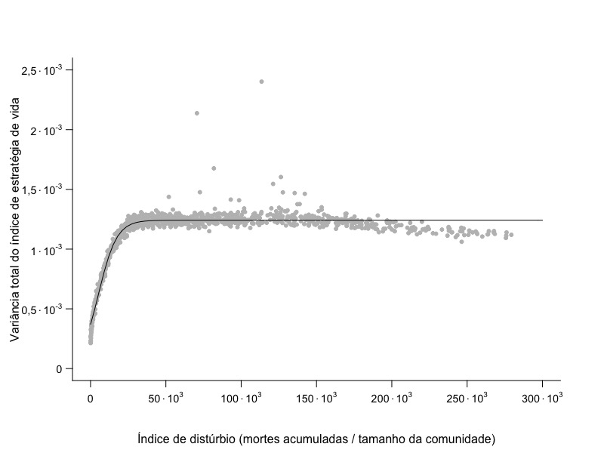

**Figura 8:** Relação entre a variância total do índice de estratégia de vida das comunidades e o índice de distúrbio a que foram submetidas. Cada ponto representa uma comunidade do cenário eco-evolutivo. A linha preta equivale ao previsto pelo modelo logístico selecionado.

**5.3.3 Heterogeneidade interespecífica de estratégias de vida**

A função que melhor explica a relação entre o índice de distúrbio e a variância interespecífica do índice de estratégia de vida para o cenário eco-evolutivo é a Ricker (Tabelas 4 e 5), diferindo do padrão encontrado para a heterogeneidade interespecífica do cenário ecológico. A função Ricker indica uma relação não monotônica entre o distúrbio e a variância interespecífica, com valor máximo em níveis intermediários de índice de distúrbio (Figura 9). Além disso, a Ricker é assimétrica. No modelo selecionado, a cauda da curva concentra-se em valores maiores de distúrbio e o pico da distribuição se localiza em valores mais baixos (o índice de distúrbio associado ao valor máximo de variância interespecífica é de 62 500, correspondente ao módulo do inverso do coeficiente *b*).

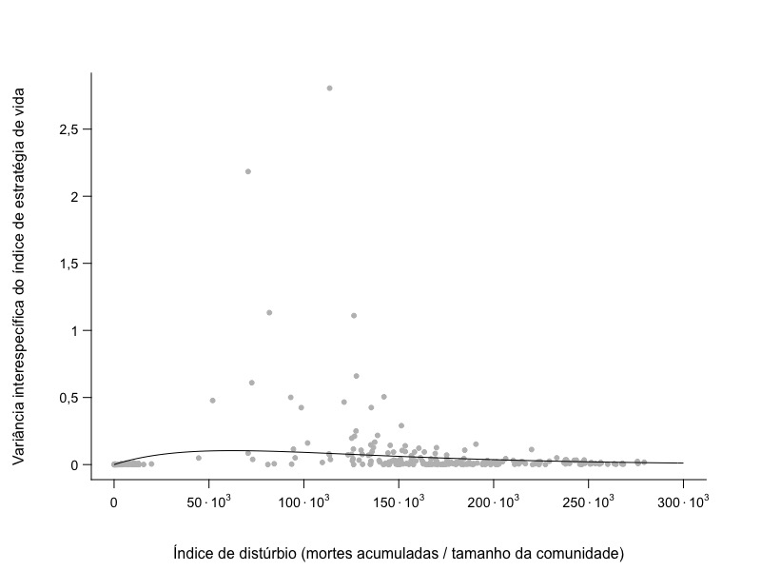

**Figura 9:** Relação entre a variância interespecífica do índice de estratégia de vida das comunidades e o índice de distúrbio a que foram submetidas. Cada ponto representa uma comunidade do cenário eco-evolutivo. A linha preta equivale ao previsto pelo modelo Ricker selecionado.

# 6 DISCUSSÃO

No cenário em que as estratégias de vida compõem uma dinâmica tipicamente estudada no contexto da Biologia Evolutiva, com a evolução populacional de um atributo componente da aptidão, o aumento do distúrbio é acompanhado pela predominância progressiva de indivíduos com grande fecundidade e baixa longevidade. Em contraposição, neste mesmo cenário, quanto maior a força do distúrbio, maior a diversidade de estratégias na população, ou seja, ainda que haja um declínio de indivíduos que produzem poucos propágulos por ciclo e vivem por muito tempo, uma parcela de indivíduos com maior longevidade que a média da população consegue persistir quando o distúrbio é forte. No cenário em que ocorreu uma dinâmica ecológica de comunidades clássica, em que espécies com diferentes estratégias competiram pelo mesmo recurso, também houve aumento da proporção da estratégia de maior investimento em fecundidade e menor longevidade com o aumento da força do distúrbio. Comparado ao cenário anterior, em que houve entrada de novas estratégias dentro das populações por meio de mutação, o aumento na proporção se deu de forma mais acentuada e estabilizou em valores altos quando o distúrbio ainda era fraco. A diversidade total de estratégias na comunidade, ao contrário do que aconteceu dentro das populações no cenário anterior, caiu com o aumento do distúrbio, acompanhada pela queda na heterogeneidade interespecífica em relação à estratégia de vida. Já o cenário que mistura elementos dos estudos de dinâmicas evolutivas e ecológicas, compondo comunidades com variação intraespecífica em relação às estratégias de vida, apresentou resultados semelhantes ao cenário evolutivo, com aumento menos acentuado da proporção da estratégia de maior fecundidade e aumento da diversidade total de estratégias na comunidade com o aumento da força do distúrbio. No entanto, diferentemente dos outros, neste cenário a heterogeneidade interespecífica em relação à estratégia de vida foi maior em níveis intermediários da força do distúrbio.

No cenário em que há apenas uma população, o principal processo que ocorreu na mudança de frequência das estratégias de vida a partir da pressão exercida pelo distúrbio foi o de seleção natural, que culminou em populações adaptadas ao regime de distúrbio a que foram submetidas. As bases para a ocorrência de seleção natural estão presentes no sistema: há variabilidade em caracteres herdáveis que influenciam a aptidão dos indivíduos de uma população (Darwin 1859) - no caso, a fecundidade e a longevidade. A baixa variabilidade entre populações diferentes em relação à estratégia de vida predominante indica que a deriva genética, ainda que atuante no processo estocástico de morte e nascimento dos indivíduos, teve menor importância relativa na evolução da estratégia quando comparada à seleção natural exercida pelo regime de distúrbio.

Como resultado da seleção, a estratégia predominante em cada ambiente deve ser a de maior aptidão, cuja medida mais direta seria o número de descendentes adultos gerados por um indivíduo ao longo da vida. A aptidão pode aumentar com o aumento da longevidade ou da fecundidade, dado que indivíduos que vivem por mais tempo ou que produzem mais propágulos por ciclo reprodutivo têm chance de gerar mais descendentes no total. Assim, a estratégia predominante é composta por um balanço entre os dois investimentos de forma que a aptidão seja máxima. Neste cenário, condições de intensidade e frequência de distúrbio baixas favoreceram indivíduos que investem proporcionalmente mais em longevidade e menos em fecundidade, uma vez que a baixa mortalidade e consequente pouca disponibilidade de recurso selecionou aqueles que têm maior chance de sobrevivência, e assim de permanecer com acesso ao recurso já tomado, em detrimento dos que investem em propágulos que competem por acesso a novo recurso e, em contrapartida, têm menor longevidade. No modelo, o recurso é a própria ocorrência na comunidade adulta. No extremo oposto do regime de distúrbio, em que a intensidade e a frequência são altas, não é vantajoso investir proporcionalmente mais em sobrevivência, dado que as mortes decorrentes do distúrbio são arbitrárias e têm grande chance de atingir indivíduos que porventura tenham maior longevidade em detrimento da fecundidade. Dessa forma, nesse extremo, foram selecionados os indivíduos que produzem maior número de propágulos a cada ciclo reprodutivo e que assim se utilizam prioritariamente do recurso disponibilizado pelo distúrbio. Esse resultado é consistente na literatura da área (Charlesworth 1980). Ainda que parte dos estudos identifique outros atributos que não a longevidade e a fecundidade, como BLABLABLA (RB), o padrão de aumento do investimento relativo em reprodução em detrimento da sobrevivência a partir da intensificação do distúrbio é recorrente.

A diversidade de estratégias de vida aumentou com a elevação da intensidade e da frequência do distúrbio no cenário evolutivo, o que indica que, ainda que a estratégia tenha se tornado predominantemente de maior fecundidade, houve persistência de indivíduos mais longevos com o aumento do distúrbio. Isso pode ter ocorrido em função da amostragem do banco de propágulos, que aumenta quanto maior for a taxa de distúrbio, uma vez que os indivíduos novos provenientes do banco substituem os que foram mortos. A maior amostragem do banco de propágulos reduz o papel da deriva no sorteio e, assim, no estabelecimento dos novos indivíduos na comunidade adulta. Como neste cenário há entrada de novas variantes de estratégia por meio de mutação, quanto maior for o número de propágulos sorteados, maior será a diversidade da amostra. Assim, ainda que a morte pelo distúrbio em si possa reduzir a diversidade da comunidade adulta, a redução seria compensada e superada pela entrada de estratégias variadas a partir do banco de propágulos em um cenário com mutação. Nesse contexto, a interação entre mutação e distúrbio favorece a estratégia de maior longevidade, dado que, em última instância, a mutação permite que indivíduos mais longevos consigam reaparecer em ambientes com distúrbio elevado, ainda que em menor proporção que indivíduos mais fecundos. O aumento da diversidade com o aumento do distúrbio foi encontrado em estudos teóricos (Bohn et al., 2014; Bürger & Gimelfarb, 2002; Hughes, Byrnes, Kimbro, & Stachowicz, 2007; Kondoh, 2001; Miller et al., 2011). Em um deles, a taxa de mutação foi apontada como um fator importante na determinação da relação entre diversidade e distúrbio (Bürger & Gimelfarb, 2002), garantindo a entrada constante de variantes de estratégias que, em caso contrário, seriam extintas (Bürger & Gimelfarb, 2002). Em outro estudo, a diversidade aumentou com a intensificação do distúrbio quando a produtividade do ambiente era alta, e reduziu quando a produtividade era baixa (Kondoh, 2001). A produtividade, medida como um acréscimo na taxa de colonização de todas as espécies, favoreceu especialmente populações da estratégia de maior longevidade, que, além de terem maior capacidade de sobrevivência, tiveram a habilidade de colonização aumentada e puderam persistir em ambientes com distúrbio forte (Kondoh, 2001). No nosso modelo, a limitação imposta aos indivíduos em um ambiente sujeito a distúrbio forte também é a de manter a capacidade de reocupação da população após os eventos recorrentes de mortalidade. Esta capacidade pode ter origem na própria estratégia de vida dos indivíduos, por meio da produção elevada de propágulos, mas também em fatores externos, como a mutação. Em contrapartida, a mutação não poderia garantir a ocupação de locais com baixa mortalidade, uma vez que a entrada de mutantes (ou mesmo indivíduos não mutantes) na comunidade adulta exige que haja recurso disponível. Assim, a taxa de mutação do nosso modelo pode ser entendida de forma semelhante à produtividade de Kondoh (2001), que, ao permitir que mais de um tipo de estratégia ocorra em ambientes com distúrbio forte, gera o padrão observado de aumento da diversidade com o aumento da força do distúrbio.

Ainda que o modelo selecionado para descrever a relação entre distúrbio e diversidade no cenário evolutivo tenha sido monotônico crescente, é importante considerarmos e discutirmos a queda na diversidade observada em níveis elevados da taxa de distúrbio, já que os modelos que poderiam contemplá-la apresentaram um ajuste ruim em outras etapas da curva e tiveram seus valores de verossimilhança reduzidos (TABELA RESULTADOS? COLOCAR FIGURA NOS APÊNDICES?). Caso levássemos em conta a queda da diversidade em níveis elevados, o padrão geral seria de maior diversidade em níveis intermediários da taxa de distúrbio. Neste caso, estratégias de vida de maior investimento relativo em fecundidade predominam em cenários com intensidade e frequência elevadas, e cenários com taxas intermediárias permitem a persistência de indivíduos distribuídos em uma faixa maior do gradiente de estratégias. Este padrão foi verificado em diversos estudos da Ecologia (Connell, 1978; Grime, 1973; Horn, 1975; Huston, 1979; Mackey & Currie, 2001; Wilkinson, 1999; Wilson, 1994) (que consideram contextos com mais de uma espécie) e em alguns estudos da Biologia Evolutiva (Kassen, 2002; Nagylaki, 1975; Venail, Kaltz, Olivieri, Pommier, & Mouquet, 2011). Nesses últimos, baixa diversidade é esperada em ambientes homogêneos, que favorecem a evolução de especialistas, ou ambientes heterogêneos em que os indivíduos se submetem a diferentes pressões seletivas durante seu período de vida, o que favoreceria especialistas ao tipo de ambiente mais produtivo ou generalistas adaptados a mudanças ambientais constantes (Kassen, 2002; Venail et al., 2011). Entretanto, se as flutuações ambientais oscilarem em uma frequência algumas vezes maior que o tempo de geração da população, especialistas adaptados a cada um dos tipos de ambientes podem ser mantidos, aumentando a diversidade da população (Nagylaki, 1975). No modelo utilizado neste estudo, indivíduos submetidos aos extremos do regime de distúrbio - sem distúrbio ou com distúrbio em todos os ciclos - entram em contato com apenas um tipo de ambiente e a população resultante da dinâmica é unicamente formada por especialistas nestes determinados ambientes (longevos ou fecundos). Porções intermediárias do gradiente de distúrbio, por sua vez, permitem a persistência de estratégias distintas, pois parte dos indivíduos se adaptam ao ambiente de uma dada fase do regime antes que ela dê lugar à outra, que seleciona indivíduos de outra estratégia. Assim, cuidada a relação entre a frequência da oscilação ambiental e o tempo de geração da população, o pico de diversidade se dá em algum trecho do gradiente com taxas intermediárias de distúrbio.

No cenário multiespecífico em que não há entrada de novas estratégias de vida nas populações, o principal processo determinístico que ocorreu na mudança de frequência de estratégias de vida a partir da pressão exercida pelo distúrbio foi o de exclusão competitiva. Como predito por diversas teorias de Ecologia de Comunidades, espécies com estratégias de vida de maior longevidade prevaleceram quando a mortalidade foi baixa, enquanto espécies com estratégias de maior fecundidade predominaram no contexto de alta mortalidade (Benton & Grant, 1999; Charlesworth, 1980; Connell, 1978; Gadgil & Bossert, 1970; Law, 1979; Macarthur & Levins, 1967; Michod, 1979; Pianka, 1970; Sasaki & Ellner, 1995; Schaffer, 1974). Análogo ao que ocorre na escala da população, a elevada mortalidade torna o recurso limitante disponível para novos indivíduos e, dessa forma, aqueles que produzem grande quantidade de filhotes por ciclo reprodutivo têm vantagem na utilização prioritária do recurso e excluem indivíduos de espécies que investem proporcionalmente mais em longevidade[6]. Outro processo que pode levar à extinção de linhagens é a deriva ecológica, caracterizada pela mudança aleatória na abundância relativa das espécies (Hubbell, 2001) que ocorre em função da estocasticidade presente nos eventos de morte e nascimento dos indivíduos. Da mesma forma que para a deriva genética no cenário anterior, houve pouca variação entre as comunidades em relação à estratégia de vida predominante em todo o gradiente de distúrbio, o que indica pouco papel do acaso na distribuição de estratégias das comunidades. É possível, todavia, que a deriva, que tem maior importância quanto menor for o tamanho da população, tenha atuado de forma sinérgica à exclusão competitiva na redução de populações de menor aptidão.

Diferentemente do que ocorreu no cenário de evolução da estratégia em apenas uma população, um pequeno aumento na taxa de distúrbio foi suficiente para selecionar indivíduos do extremo da estratégia de maior investimento em fecundidade. Isso provavelmente ocorreu porque as estratégias de vida extintas com os eventos de distúrbio não tiveram possibilidade de reaparecer na comunidade, dado que não houve mutação, assim como em Bürger & Gimelfarb (2002). Sem entrada constante de novas variantes, alguns poucos eventos de distúrbio podem ter sido suficientes para extinguir estratégias menos fecundas em comunidades sujeitas a regimes de distúrbio fraco[7]. Como consequência, um pequeno aumento na força do distúrbio levou também à perda de diversidade total e interespecífica de estratégias neste cenário. Em outros estudos, resultados semelhantes foram observados, em que quanto menor a variação intraespecífica, relacionada à diversidade genética das populações, menor a capacidade das populações se recuperarem de distúrbios (Hughes, Inouye, Johnson, Underwood, & Vellend, 2008) e, então, maior a perda de espécies da comunidade (Vellend & Geber, 2005).

Essa interpretação corrobora os resultados obtidos por Mandai (2014) em simulações de comunidades com estocasticidade demográfica. No estudo, a diversidade de espécies caiu com o aumento da intensidade e da frequência de distúrbios em função da intensificação dos processos de exclusão competitiva e deriva ecológica (Mandai 2014). O distúrbio, ainda que possa retardar o processo de exclusão competitiva de espécies menos longevas por espécies com maior capacidade de sobrevivência (Connell, 1978), tende a reverter a direção do processo de exclusão, facilitando a exclusão das espécies mais longevas pelas mais fecundas (Fox, 2013). Diferentes combinações de intensidade e frequência de distúrbio apenas compõem um ambiente único no qual determinada estratégia é favorecida, tendendo, então, a excluir as demais (Fox, 2013). Dessa forma, a não ser que outros mecanismos promotores da coexistência local estejam atuando (Chesson, 2000) ou que haja uma fonte externa de novas variantes, como a mutação (Bürger & Gimelfarb, 2002), a ocorrência de distúrbios tende a reduzir a diversidade de comunidades.

Por fim, no cenário que agrega elementos dos dois anteriores, compondo comunidades com diversas espécies em que há entrada de novas variantes de estratégia de vida por meio de mutação, a estratégia predominante passou a ser de maior investimento relativo em fecundidade com o aumento da força do distúrbio. Assim como no cenário em que há evolução de apenas uma população, a predominância se deu de forma progressiva com o aumento do distúrbio, menos acentuada do que no cenário ecológico. A diversidade de estratégia total também se comportou da mesma forma que no primeiro cenário. Como detalhado anteriormente, caso interpretássemos o padrão como uma relação monotônica crescente da diversidade em função do distúrbio, uma possível explicação seria o consequente aumento na amostragem do banco de propágulos, que é mais diverso que a comunidade local nos cenários com mutação. Ainda, podemos entender o padrão como uma relação não monotônica com pico em níveis intermediários de distúrbio, que poderia ocorrer em função da alternância entre diferentes tipos de ambiente em uma frequência que possibilite a adaptação de estratégias a cada um. A semelhança na variação da média e da diversidade total de estratégias entre cenários com mutação aponta para a importância deste processo nas dinâmicas populacional e de comunidade. Ao contrário da exclusão competitiva e da adaptação, assim como da deriva, que resultam na retirada de indivíduos, a mutação ocasiona a entrada de variação no sistema (Kimura 1968). Dessa forma, ela permite haja uma contraposição à extinção de estratégias ocasionadas pelo distúrbio, alterando os padrões de diversidade encontrados. Além disso, a mutação permite que as populações respondam continuamente às pressões variadas que ocorrem ao longo de um mesmo regime de distúrbio, fazendo com que cada porção do gradiente de estratégias de vida predomine sob algum tipo de ambiente.

Por fim, a heterogeneidade interespecífica de estratégias nas comunidades do cenário eco-evolutivo apresentou uma relação diferente daquela encontrada no cenário ecológico. O padrão encontrado em função do distúrbio foi de relação não monotônica com pico em níveis intermediários do distúrbio. Como descrito anteriormente, este padrão foi verificado em alguns estudos de evolução que relacionam a frequência de flutuações ambientais à evolução de especialistas e generalistas e à coexistência de diferentes tipos de especialistas dentro de populações (Bürger & Gimelfarb, 2002; Kassen, 2002; Nagylaki, 1975; Venail et al., 2011). Na Ecologia, mecanismos não evolutivos que mantêm ou promovem a diversidade de espécies por meio da ocorrência de flutuações ambientais são intensivamente estudados (RB). A Teoria Moderna (Adler, HilleRislambers, & Levine, 2007; Chesson, 2000) explicita mecanismos promotores da coexistência estável de maneira exaustiva, de forma que o padrão não monotônico da Hipótese do Distúrbio Intermediário (Connell, 1978) pôde ser relacionado a mais de um mecanismo possível (Roxburgh et al., 2004). Um deles é chamado de *storage effect* (Chesson, 2000), em que a coexistência de diferentes espécies depende da diferença entre elas na resposta ao ambiente e da ocorrência de um crescimento populacional tamponado, que limita o impacto da competição sobre uma população quando a outra está favorecida pelo ambiente (Chesson, 2000). Em alguns estudos, a reserva que permitiu o crescimento tamponado das estratégias foi o banco de propágulos, quando este não sofreu as mesmas flutuações ambientais do que a comunidade adulta (Chesson, 2000; Ellner, 1985; Pake & Venable, 1995, 1996). Da mesma forma, no modelo que utilizamos, a vantagem das estratégias de vida de maior investimento em longevidade na comunidade adulta poderia ser contrabalanceada pela vantagem das estratégias de vida de maior investimento em fecundidade no banco de propágulos. Teoricamente, esse mecanismo pode emergir em diversas frequências e intensidades de distúrbio, inclusive em níveis intermediários (Fox, 2013). Mas por que a relação não monotônica entre diversidade interespecífica e distúrbio emerge apenas no cenário que une elementos dos cenários ecológico e evolutivo?

O cenário em que há apenas uma população inviabiliza a investigação de padrões próprios de comunidades, que por vezes necessitam do isolamento reprodutivo entre diferentes grupos para emergir. O mecanismo de *storage effect*, por exemplo, depende da existência de grupos de indivíduos que respondem às variações ambientais de forma distinta, o que é mais frequente e marcante entre grupos que apresentam pouco ou nenhum fluxo gênico entre si. Como no cenário evolutivo criado neste estudo a população é pan-mítica, o surgimento de polimorfismos é dificultado e, assim, não há um pico de diversidade decorrente da coexistência estável de estratégias. Já no cenário multiespecífico sem ocorrência de mutação, ainda que as espécies respondam de forma diferente ao ambiente, as estratégias de vida extintas em decorrência do distúrbio não podem ser recuperadas, o que leva à queda da heterogeneidade interespecífica com o aumento do distúrbio de forma muito rápida. O banco de propágulos não atua como uma reserva que possibilita o crescimento tamponado das populações, porque a estratégia de vida predominante no banco é a de maior fecundidade, a mesma favorecida pelo distúrbio que extingue as demais. Dessa forma, a estratégia de vida de maior longevidade não consegue se recuperar quando em baixa abundância. O que exerce o papel de reserva de estratégias é a entrada de novas variantes por meio da mutação, que possibilita o crescimento tamponado das estratégias de vida que estão, em dado momento, em uma fase do regime de distúrbio desfavorável a elas, dificultando sua extinção. A oscilação em níveis intermediários permite que haja tempo para que parte das populações consigam se adaptar ao ambiente com distúrbio e outra parte se adapte ao ambiente sem distúrbio. Assim, apenas no cenário multiespecífico com mutação, que representa o cenário eco-evolutivo, o mecanismo de *storage effect* encontra as condições necessárias para emergir e, dessa forma, gerar um pico de diversidade de estratégias dependente da ocorrência de flutuações.

A importância de se estudar simultaneamente ecologia e evolução se torna evidente quando comparamos resultados de simulações que separam mecanismos próprios das áreas de Ecologia e Evolução com resultados de simulações que tratam os mecanismos de forma conjunta, como observado neste estudo. Ainda que, em qualquer um dos cenários, a estratégia de maior fecundidade passe a predominar no sistema com o aumento do distúrbio a partir dos processos de exclusão competitiva de populações, adaptação e deriva, no cenário ecológico um pequeno aumento do distúrbio é suficiente para que todas as outras populações, exceto as de maior fecundidade possível, sejam extintas. Além disso, enquanto a diversidade aumenta com o distúrbio nos cenários evolutivo e eco-evolutivo, uma vez que a entrada de novas variantes de estratégia no banco de propágulos compensa a perda de variação ocasionada pelo distúrbio, a diversidade cai com o aumento do distúrbio no cenário ecológico, já que estratégias extintas não têm possibilidade de ressurgir. Por fim, a heterogeneidade interespecífica, que também sofre uma queda com o aumento do distúrbio no cenário ecológico, apresenta um pico em níveis intermediários no cenário eco-evolutivo, uma vez que o resgate de estratégias extintas dado pela mutação e o isolamento reprodutivo de indivíduos de diferentes espécies, associados à oscilação ambiental, permitem o surgimento e a persistência de populações adaptadas às diferentes condições criadas pelo distúrbio. Em resumo, além de a estratégia média e a diversidade total de estratégias responderem de forma diferente ao distúrbio quando comparamos cenários ecológico e evolutivo, há padrões que emergem apenas quando conciliamos os elementos dos cenários ecológico (múltiplas espécies) e evolutivo (mutação). Ainda assim, estudos ecológicos sobre dinâmicas populacional e de comunidade e estudos evolutivos sobre estratégias de vida apresentam um diálogo limitado ou inexistente (Bassar et al., 2010).

Os cenários frequentemente estudados na Ecologia não levam em conta, com algumas exceções (Clark, 2010; Violle et al., 2012), a variação intraespecífica dos atributos e a capacidade dos organismos de se adaptarem a diferentes condições ambientais (Levins, 1966). Isso pode levar à predição por vezes equivocada (RB) da extinção de populações ou, ainda, à atribuição a fatores diversos o que pode ser papel de algum mecanismo tipicamente estudado pela Biologia Evolutiva na coexistência de diferentes estratégias (como a mutação). Em paralelo, contextos ecológicos multiespecíficos são frequentemente desconsiderados na Biologia Evolutiva (Johnson & Stinchcombe, 2007; Levins, 1966), o que dificulta a emergência e a percepção de padrões encontrados na natureza que dependem do isolamento reprodutivo e da diferença na resposta às alterações ambientais entre indivíduos de espécies diferentes (RB). Dessa forma, enquanto o estudo da ecologia que desconsidera a evolução pode gerar previsões equivocadas e difíceis de generalizar (Lawton, 1999), dado que a coexistência de diferentes estratégias de vida dependeria de uma regulação específica de fatores frequentemente estocásticos (como a ocorrência de distúrbios), o estudo da evolução sem ecologia estaria limitado a escalas que não explicam a maior parte da diversidade encontrada da natureza (Møller & Jennions, 2002), dado que grande parte está distribuída em diferentes espécies e depende de interações que ocorrem em cenários multiespecíficos para emergir. FAZER UMA ULTIMA FRASE (falar do distúrbio).

# 7 CONCLUSÃO

De forma geral, podemos identificar que os cenários evolutivo e eco-evolutivo são mais semelhantes entre si do que o cenário ecológico com os primeiros, tanto em relação à estratégia de vida predominante quanto à diversidade de estratégias. Se compararmos os mecanismos atuantes em cada um, podemos identificar três tipos de processos de alto nível, i.e., processos que apresentam consequências – e não necessariamente causas – semelhantes para a dinâmica da população ou comunidade (Vellend 2016). Um dos processos de alto nível é a seleção, que, no cenário evolutivo, caracteriza-se pela adaptação das espécies ao regime de distúrbio, no cenário ecológico, pela exclusão competitiva de indivíduos e, no cenário eco-evolutivo, por ambos. Esses dois mecanismos têm em comum a existência de diferença na aptidão entre grupos de indivíduos, que acarreta uma vantagem determinística no estabelecimento de algum deles na população ou comunidade. Ainda que não seja usual encarar a exclusão competitiva de populações como um processo de seleção, uma vez que ela não depende da variação intraespecífica presente nos contextos usuais da Biologia Evolutiva, da mesma forma que indivíduos diferentes em uma população competem pelo recurso e os mais aptos persistem, indivíduos de espécies e estratégias diferentes em uma comunidade também o fazem, culminando na seleção dos mais aptos (Vellend 2016). Assim, a seleção que ocorre em populações e em comunidades é essencialmente a mesma, ambas como resultado da “batalha pela persistência” descrita por Darwin (1859) (Vellend 2016).

Outro tipo de processo de alto nível que ocorre nos três cenários é a deriva, que pode ser genética ou ecológica. Deriva genética é a mudança aleatória na abundância relativa dos alelos/genótipos em uma população (RB), que, nos cenários evolutivo e eco-evolutivo deste estudo, pode ser encarada como a mudança aleatória na abundância relativa das estratégias de vida. A deriva ecológica, como mencionado anteriormente, é a mudança aleatória na abundância relativa das espécies em uma comunidade (Hubbell 2001), presente nos cenários ecológico e eco-evolutivo deste estudo. Ambos os processos emergem em função da estocasticidade inerente aos eventos de morte e nascimento dos indivíduos. Quando analisamos a mudança em função de genótipos ou alelos, e por vezes de atributos, chamamos de deriva genética, e quando analisamos em função das espécies, chamamos de deriva ecológica. Entretanto, como é o indivíduo que porta o alelo/genótipo e a espécie, o mecanismo por trás das derivas genética e ecológica é o mesmo. Nos três cenários, a ocorrência de deriva, de qualquer tipo, leva a uma variação entre comunidades ou populações - em relação às estratégias predominantes ou ao nível de diversidade - que não pode ser explicada em termos determinísticos.

A mutação, por sua vez, um processo de alto-nível caracterizado pela entrada de variação nas populações, ocorre apenas nos cenários evolutivo e eco-evolutivo. A entrada de novas estratégias permite que as populações se adaptem continuamente às mudanças ambientais a que estão submetidas, resultando em distribuições de estratégias de vida diferentes de sistemas sem mutação para os mesmos regimes de distúrbio. Assim, enquanto nos cenários evolutivo e eco-evolutivo, a predominância e a diversidade de estratégias de vida são reguladas por um balanço entre mutação, seleção e deriva, o balanço se dá apenas entre os processos de seleção e deriva no cenário ecológico. Esses processos têm papel distinto: enquanto a mutação garante a entrada de novas variantes de estratégias de vida, a seleção e a deriva levam à exclusão de variantes das populações ou da comunidade (Vellend 2010). Assim, é esperado que cenários que apresentem os mesmos processos de alto-nível sejam mais semelhantes entre si.

# 8 REFERÊNCIAS BIBLIOGRÁFICAS

Charlesworth, B. (1980) *Evolution in age-structured populations*. Cambridge University Press, Cambridge, UK.

Darwin, C. (1859). *On the origin of species by means of natural selection, or, the preservation of favoured races in the struggle for life*. London: J. Murray.

Levins, R. (1968) *Evolution in Changing Environments*. Princeton University Press, Princeton.

Horn H. S. 1975. Markovian properties of forest succession. In Ecology and evolution of communities (eds Cody M. L., HoltDiamond J. M., editors. ), pp. 196-211 Cambridge, UK: Belknap Press of Harvard University Press

Maynard Smith, J. (1972) *On evolution*. Edinburgh University Press, Edinburgh, UK.

Shipley, B. 2010. *From plant traits to vegetation structure: chance and selection in the assembly of ecological communities*. Cambridge University Press, Cambridge.

Stearns, Stephen C., 1992. The Evolution of Life Histories. Oxford University Press,

London xii + 249 pp., El6.95

Stearns, Stephen C., 1992. The Evolution of Life Histories. Oxford University Press,

London xii + 249 pp., El6.95

Stearns, S. C. (1992). *The Evolution of Life Histories*. Oxford University Press, London, UK.

Abrams, P. A. (2005). “Adaptive Dynamics” vs. “adaptive dynamics”. *Journal of Evolutionary Biology*, *18*(5), 1162–1165. http://doi.org/10.1111/j.1420-9101.2004.00843.x

Adler, P. B., HilleRislambers, J., & Levine, J. M. (2007). A niche for neutrality. *Ecology Letters*, *10*(2), 95–104. http://doi.org/10.1111/j.1461-0248.2006.00996.x

Bassar, R. D., López-Sepulcre, A., Walsh, M. R., Turcotte, M. M., Torres-Mejia, M., & Reznick, D. N. (2010). Bridging the gap between ecology and evolution: integrating density regulation and life-history evolution. *Annals of the New York Academy of Sciences*, *1206*, 17–34. http://doi.org/10.1111/j.1749-6632.2010.05706.x

Benton, T. G., & Grant, A. (1996). How to Keep Fit in the Real World: Elasticity Analyses and Selection Pressures on Life Histories in a Variable Environment. *The American Naturalist*, *147*(1), 115–139.

Benton, T. G., & Grant, A. (1999). Optimal Reproductive Effort in Stochastic, Density-Dependent Environments, *53*(3), 677–688.

Bohn, K., Pavlick, R., Reu, B., & Kleidon, A. (2014). The strengths of r- And K-selection shape diversity-disturbance relationships. *PLoS ONE*, *9*(4). http://doi.org/10.1371/journal.pone.0095659

Bonsall, M. B., Jansen, V. a a, & Hassell, M. P. (2004). Life history trade-offs assemble ecological guilds. *Science (New York, N.Y.)*, *306*(5693), 111–114. http://doi.org/10.1126/science.1100680

Bürger, R., & Gimelfarb, A. (2002). Fluctuating environments and the role of mutation in maintaining quantitative genetic variation. *Genetical research*, *80*(1), 31–46. http://doi.org/10.1017/S0016672302005682

Chesson, P. (2000). Mechanisms of Maintenance of Species Diversity. *Annual Review of Ecology and Systematics*, *31*, 343–366.

Clark, J. S. (2010). Individuals and the Variation Needed for High Species Diversity in Forest Trees. *Science*, *327*(5969), 1129–1132. http://doi.org/10.1126/science.1183506

Connell, J. H. (1978). Diversity in Tropical Rain Forests and Coral Reefs High diversity of trees and corals is maintained. *Science*, *199*(4335), 1302–1310.

Ellner, S. P. (1985). ESS Germination Strategies in Randomly Varying Environments. *Theoretical Population Biology*, *28*.

Fox, J. W. (2013). The intermediate disturbance hypothesis should be abandoned. *Trends in Ecology and Evolution*, *28*(2), 86–92. http://doi.org/10.1016/j.tree.2012.08.014

Fussmann, G. F., Loreau, M., & Abrams, P. A. (2007). Eco-evolutionary dynamics of communities and ecosystems. *Functional Ecology*, *21*(3), 465–477. http://doi.org/10.1111/j.1365-2435.2007.01275.x

Gadgil, M., & Bossert, W. H. (1970). Life Historical Consequences of Natural Selection. *The American Naturalist*, *104*(935), 1–24.

Geritz, S. A. H., Kisdi, É., Meszéna, G., & Metz, J. A. J. (1998). Evolutionarily Singular Strategies and the Adaptive Growth and Branching of the Evolutionary Tree. *Evolutionary Ecology*, *12*, 35–57.

Grant, P. R. (1972). Convergent and divergent character displacement. *Biological Journal of the Linnean Society*, *4*(March), 39–68. http://doi.org/10.1111/j.1095-8312.1972.tb00690.x

Grime, J. P. (1973). Competitive exclusion in herbaceous vegetation. *Nature*, *242*(5396), 344–347. http://doi.org/10.1038/242344a0

Grime, J. P. (1979). *Plant Strategies and Vegetation Processes*. John Wiley & Sons.

Hall, A. R., Miller, A. D., Leggett, H. C., Roxburgh, S. H., Buckling, A., & Shea, K. (2012). Diversity – disturbance relationships: frequency and intensity interact. *Biology Letters*, *8*, 768–771. http://doi.org/10.1098/rsbl.2012.0282

Hardin, G. (1960). The Competitive Exclusion Principle. *Science*. http://doi.org/10.1126/science.131.3409.1292

Hastings, A. (1980). Disturbance, coexistence, history, and competition for space. *Theoretical Population Biology*, *18*(3), 363–373. http://doi.org/10.1016/0040-5809(80)90059-3

Holt, R. D. (2006). Emergent neutrality. *Science*, *21*(10).

Hubbell, S. P. (2001). *The Unified Neutral Theory of Biodiversity and Biogeography*. *Princeton University Press*.

Hughes, A. R., Byrnes, J. E., Kimbro, D. L., & Stachowicz, J. J. (2007). Reciprocal relationships and potential feedbacks between biodiversity and disturbance. *Ecology Letters*, *10*(9), 849–864. http://doi.org/10.1111/j.1461-0248.2007.01075.x

Hughes, A. R., Inouye, B. D., Johnson, M. T. J., Underwood, N., & Vellend, M. (2008). Ecological consequences of genetic diversity. *Ecology Letters*, *11*(6), 609–623. http://doi.org/10.1111/j.1461-0248.2008.01179.x

Huston, M. (1979). A General Hypothesis of Species Diversity. *The American Naturalist*, *113*(1), 81–101.

Johnson, M. T. J., & Stinchcombe, J. R. (2007). An emerging synthesis between community ecology and evolutionary biology. *Trends in Ecology and Evolution*, *22*(5), 250–257. http://doi.org/10.1016/j.tree.2007.01.014

Kassen, R. (2002). The experimental evolution of specialists, generalists, and the maintenance of diversity. *Journal of Evolutionary Biology*, *15*, 173–190. http://doi.org/10.1046/j.1420-9101.2002.00377.x

Kisdi, É. (1999). Evolutionary Branching under Asymmetric Competition. *J. theor. Biol*, *197*, 149–162. http://doi.org/DOI: 10.1006/jtbi.1998.0864

Kondoh, M. (2001). Unifying the relationships of species richness to productivity and disturbance. *Proceedings of the Royal Society B: Biological Sciences*, *268*(1464), 269–271. http://doi.org/10.1098/rspb.2000.1384

Law, R. (1979). Optimal Life Histories Under Age-Specific Predation. *The American Naturalist*, *114*(3), 399–417.

Lawton, J. H. (1999). Are There General Laws in Ecology? *Oikos*, *84*(2), 177–192.

Levin, S. A., & Paine, R. T. (1974). Disturbance, Patch Formation, and Community Structure. *Proceedings of the National Academy of Science*, *71*(7), 2744–2747. http://doi.org/10.1073/pnas.71.7.2744

Levins, R. (1962). Theory of Fitness in a Heterogeneous Environment. *The American Naturalist*, *96*(891), 361–373.

Levins, R. (1966). The strategy of model building in population biology. *American Scientist*, *54*(4), 421–431. http://doi.org/10.2307/27836590

Lytle, D. A. (2001). Disturbance Regimes and Life‐History Evolution. *The American Naturalist*, *157*(5), 525–536. http://doi.org/10.1086/319930

Macarthur, R., & Levins, R. (1967). The Limiting Similarity, Convergence, and Divergence of Coexisting Species. *The American Naturalist*, *101*(921), 377–385. http://doi.org/10.2307/2678832

Mackey, R. L., & Currie, D. J. (2001). The diversity-disturbance relationship: Is it generally strong and peaked? *Ecology*, *82*(12), 3479–3492. http://doi.org/10.1890/0012-9658(2001)082[3479:TDDRII]2.0.CO;2

Maynard Smith, J., & Price, G. R. (1973). The Logic of Animal Conflict. *Nature*, *246*, 15–18. http://doi.org/10.1038/254463b0

Metz, J. A. J., Nisbet, R. M., & Geritz, S. A. H. (1992). How should we define “fitness” for general ecological scenarios? *Trends in Ecology & Evolution*, *7*(6), 198–202. http://doi.org/10.1016/0169-5347(92)90073-K

Michod, R. E. (1979). Evolution of Life Histories in Response to Age-Specific Mortality Factors. *The American Naturalist*, *113*(4), 229–246.

Miller, A. D., Roxburgh, S. H., & Shea, K. (2011). How frequency and intensity shape diversity-disturbance relationships. *Proceedings of the National Academy of Sciences*, *108*(14), 5643–5648. http://doi.org/10.1073/pnas.1018594108

Møller, A. P., & Jennions, M. D. (2002). How much variance can be explained by ecologists and evolutionary biologists? *Oecologia*, *132*(4), 492–500. http://doi.org/10.1007/s00442-002-0952-2

Nagylaki, T. (1975). Polymorphisms in cyclically-varying environments. *Heredity*, *35*(1), 67–74.

Norberg, J., Swaney, D. P., Dushoff, J., Lin, J., Casagrandi, R., & Levin, S. A. (2001). Phenotypic Diversity and Ecosystem Functioning in Changing Environments: A Theoretical Framework. *Proceedings of the National Academy of Sciences of the United States of America*, *98*(20), 11376–11381. http://doi.org/doi: 10.1073/pnas.171315998

Pake, C. E., & Venable, D. L. (1995). Is coexistence of sonoran desert annuals mediated by temporal variability in reproductive sucess? *Ecology*, *76*(1), 246–261.

Pake, C. E., & Venable, D. L. (1996). Seed Banks in Desert Annuals: Implications for Persistence and Coexistence in Variable Environments. *Ecology*, *77*(5), 1427–1435.

Pianka, E. R. (1970). On r- and K-Selection. *The American Naturalist*, *104*(940), 592–597.

Reznick, D., Bryant, M. J., & Bashey, F. (2002). r - and K-Selection Revisited: The role of population regulation in life-history evolution. *Ecology*, *83*(6), 1509–1520. http://doi.org/10.1890/0012-9658(2002)083[1509:RAKSRT]2.0.CO;2

Roxburgh, S. H., Shea, K., & Wilson, J. B. (2004). The intermediate disturbance hypothesis: patch dynamics and mechanisms of species coexistence. *Ecology*, *85*(2), 359–371.

Sasaki, A., & Ellner, S. P. (1995). The evolutionarily stable phenotype distribution in a random environment. *Evolution*, *49*(2), 337–350. http://doi.org/10.2307/2410344

Schaffer, W. (1974). Optimal Reproductive Effort in Fluctuating Environments. *The American Naturalist*, *108*(964), 783–790.

Scheffer, M., & Nes, E. H. Van. (2006). Self-organized similarity, the evolutionary emergence of groups of similar species. *Proceedings of the National Academy of Sciences*, *103*(16), 6230–6235. http://doi.org/10.1073/pnas.0508024103

Schoener, T. W. (1983). Field Experiments on Interspecific Competition. *The American Naturalist*, *122*(2), 240–285.

Shea, K., Roxburgh, S. H., & Rauschert, E. S. J. (2004). Moving from pattern to process: Coexistence mechanisms under intermediate disturbance regimes. *Ecology Letters*, *7*(6), 491–508. http://doi.org/10.1111/j.1461-0248.2004.00600.x

Sheil, D., & Burslem, D. F. R. P. (2003). Disturbing hypotheses in tropical forests. *Trends in Ecology and Evolution*, *18*(1), 18–26. http://doi.org/10.1016/S0169-5347(02)00005-8

Slatkin, M., & Anderson, D. J. (1984). A Model of Competition for Space. *Ecology*, *65*(6), 1840–1845.

Sousa, W. P. (1984). The Role of Dusturbance in Natural Communities. *Annual Review of Ecology and Systematics*, *15*, 353–391.

Stearns, S. C. (1989). Trade-offs in life history evolution. *Functional Ecology*, *3*, 259–268.

Stuart, Y. E., Campbell, T. S., Hohenlohe, P. A., Reynolds, R. G., Revell, L. J., & Losos, J. B. (2014). Rapid evolution of a native species following invasion by a congener. *Science*, *346*(6208), 463–466. http://doi.org/10.1126/science.1257008

Thompson, J. N. (2005). Coevolution: The Geographic Mosaic Of Coevolutionary Arms Race. *Current Biology*, *15*(24), 992–994. http://doi.org/10.1016/j.cub.2005.11.047

Tilman, D. (1982). *Resource Competition and Community Structure*. *Princeton University Press*. Princeton, New Jersey.

Tilman, D. (1990). Constraints and Tradeoffs: Toward a Predictive Theory of Competition and Succession. *Oikos*, *58*(1), 3–15.

Turner, M. (2010). Disturbance and landscape dynamics in a changing world. *Ecology*, *91*(March), 2833–2849. http://doi.org/doi:10.1890/10-0097.1

Vance, R. R. (1984). Interference Competition and the Coexistence of Two Competitors on a Single Limiting Resource. *Ecology*, *65*(5), 1349–1357.

Vellend, M., & Geber, M. A. (2005). Connections between species diversity and genetic diversity. *Ecology Letters*, *8*(7), 767–781. http://doi.org/10.1111/j.1461-0248.2005.00775.x

Venail, P. A., Kaltz, O., Olivieri, I., Pommier, T., & Mouquet, N. (2011). Diversification in temporally heterogeneous environments: Effect of the grain in experimental bacterial populations. *Journal of Evolutionary Biology*, *24*(11), 2485–2495. http://doi.org/10.1111/j.1420-9101.2011.02376.x

Violle, C., Enquist, B. J., McGill, B. J., Jiang, L., Albert, C. H., Hulshof, C., … Messier, J. (2012). The return of the variance: Intraspecific variability in community ecology. *Trends in Ecology and Evolution*, *27*(4), 244–252. http://doi.org/10.1016/j.tree.2011.11.014

Waxman, D., & Gavrilets, S. (2005). 20 Questions on Adaptive Dynamics. *Journal of Evolutionary Biology*, *18*(5), 1139–1154. http://doi.org/10.1111/j.1420-9101.2005.00948.x

Wilkinson, D. M. (1999). The Disturbing History of Intermediate Disturbance. *Oikos*, *84*(1), 145–147.

Williams, G. C. (1966). Natural Selection, the Costs of Reproduction, and a Refinement of Lack’s Principle. *The American Naturalist*, *100*(916), 687–690.

Wilson, J. B. (1994). The “Intermediate Disturbance Hypothesis” of species coexistance is based on patch dynamics. *New Zealand Journal of Ecology*, *18*(2), 176–181. http://doi.org/10.1093/plankt/23.10.1147

1. O conceito de competidor superior apresentado, que inclui o caso de indivíduos que acessam o recurso de forma mais rápida que outros (Grime, 1979), pode entrar em conflito com a ideia de habilidade competidora em oposição à colonizadora (Hastings, 1980; Slatkin & Anderson, 1984; Tilman, 1990), uma vez que, a partir da definição de Grime (1979), bons colonizadores poderiam ser considerados bons competidores quando a ocupação rápida do espaço for importante para a persistência na comunidade.
2. Pode haver, ainda, correlações genéticas entre os atributos não advindas de correlações ecológicas. As correlações genéticas podem ocorrer quando há desequilíbrio de ligação ou efeitos pleiotrópicos antagônicos entre os genes ligados aos atributos (Stearns, 1989).
3. Porém, há diferenças importantes entre o aumento na mortalidade média e o aumento na variância da mortalidade (Benton & Grant, 1996; Fox, 2013), e modelos demográficos que incluíram explicitamente flutuações na sobrevivência ou na fecundidade dos indivíduos podem levar a resultados diferentes (Reznick et al., 2002). Enquanto estratégias de vida de maior investimento em reprodução foram favorecidas quando as flutuações ocorreram na população jovem, estratégias de vida de maior investimento em sobrevivência foram favorecidas quando houve variação na mortalidade adulta (Benton & Grant, 1999; Schaffer, 1974).
4. A técnica do hipercubo latino consiste em uma amostragem sistemática das distribuições de probabilidade dos parâmetros de um modelo, dividindo-as em regiões equiprováveis e sorteando um valor de cada região (Chalom & Prado, 2012). Os valores sorteados são combinados entre si e utilizados como entrada no modelo (o conjunto com um valor de cada um dos parâmetros constitui uma amostra do espaço paramétrico).
5. A estratégia de vida média, a diversidade total de estratégias e a heterogeneidade interespecífica da estratégia de vida são variáveis contínuas, positivas e assimétricas. A variação intraespecífica no índice de estratégia de vida, como explicitado na seção 4.1, é dada a partir do sorteio de uma distribuição gaussiana, no momento de determinação do índice de estratégia dos indivíduos novos da comunidade. Considerando essas características, as distribuições de probabilidade mais adequadas para potencialmente explicar a variação nos dados são a normal e a gama.
6. Parte da literatura não classifica a exclusão de linhagens de maior longevidade por linhagens de maior fecundidade como um processo resultante de competição, dado que a habilidade competitiva é frequentemente associada à capacidade de sobrevivência e de persistência na comunidade em condições de limitação de recursos (Hastings, 1980; Slatkin & Anderson, 1984; Tilman, 1990). Nesse contexto, aqueles com estratégia de vida de maior capacidade reprodutiva seriam melhores colonizadores, favorecidos quando os recursos são abundantes, em contraposição aos melhores competidores, favorecidos quando os recursos são escassos (Tilman, 1990). Dessa forma, o termo exclusão competitiva poderia ser usado apenas quando estratégias com maior capacidade de sobrevivência excluem as com maior capacidade reprodutiva, e não o contrário. Ainda que a denominação seja diferente, a contraposição de estratégias de vida com maiores capacidades de reprodução e de sobrevivência é a mesma nos dois casos.
7. Para ilustrar a atuação da taxa de mutação, é possível compararmos a mudança temporal na estratégia de vida média das comunidades entre os cenários sem e com mutação (Figuras A1 e A3). Em ambos os cenários, observamos que a estratégia de vida média das comunidades parte da estratégia mediana para o extremo de alto investimento em fecundidade após poucas gerações. As comunidades submetidas a distúrbio mais forte chegaram mais rapidamente às estratégias mais extremas, enquanto as comunidades submetidas a distúrbio mais fraco chegaram a valores menos extremos e demoraram mais para apresentar a mudança. Entretanto, é importante salientar que a estratégia de vida predominante na grande maioria das comunidades, mesmo aquelas submetidas a distúrbio raro e pouco intenso, tornou-se mais fecunda e menos longeva após as primeiras gerações.

   No cenário sem mutação, as estratégias de vida estabilizaram, com flutuações em torno da média, nos valores alcançados na fase inicial (Figura A1). Já no cenário com mutação, em que há entrada de novas variantes de estratégia nas populações, as estratégias de vida predominantes mudam novamente após a guinada inicial em direção a estratégias de maior fecundidade e se estratificam de acordo com o regime de distúrbio a que foram submetidas as comunidades: comunidades submetidas a distúrbio forte permaneceram com predominância de estratégias mais fecundas, enquanto nas comunidades submetidas a distúrbio fraco passaram a predominar as estratégias de vida mais longevas (Figura A3). O direcionamento inicial para estratégias mais fecundas ocorreu porque nos primeiros ciclos ainda não havia variação intraespecífica o suficiente que possibilitasse a adaptação das populações como resultado da pressão do distúrbio (ainda que a taxa de mutação fosse positiva), acarretando a extinção de populações de maior longevidade inteiras. O aumento da diversidade de estratégias resultante da entrada de novas variantes é cumulativo, fazendo com que a reposta adaptativa das populações restantes à pressão exercida pelo distúrbio seja expressiva somente após decorridas diversas gerações.